BAB I
PENDAHULUAN
- Latar Belakang Masalah
Pendidikan formal di Sekolah dasar pada hakikatnya dimaksudkan untuk mewujudkan fungsi dan tujuan pendidikan nasional, sebagaimana ditegaskan dalam Undang-Undang Republik Indonesia Nomor 20 tahun 2003 tentang Sistem Pendidikan Nasional (2003: 3) bahwa:
Pendidikan Nasional berfungsi mengembangkan kemampuan dan membentuk watak serta peradaban bangsa yang berartabat dalam rangka mencerdaskan kehidupan bangsa, bertujuan untuk mengembangkan potensi peserta didik agar menjadi manusia yang beriman dan bertakwa kepada Tuhan Yang Maha Esa, berakhlak mulia, sehat, berilmu, cakap, kreatif, mandiri dan menjadi warga Negara yang demokratis serta bertanggung jawab.
Fungsi dan tujuan pendidikan dapat dicapai melalui penyelenggaraan pendidikan yang ditunjang oleh pelaksanaan pebelajaran oleh guru dan siswa. Sehingga sangat perlu oleh guru memperhatikan proses belajar mengajar (PBM) yang berlangsung di dalam kelas baik dari segi perencanaan, pelaksanaan dan pengawasan kegiatan pembelajaran. “Pada dasarnya proses belajar-mengajar (PBM) adalah interaksi antara manusia, sumber daya, dan lingkungannya” (Saddhono dan Slamet, 2012: 1).
Proses Belajar Mengajar (PBM) merupakan proses yang tersusun secara teratur, yang dapat mengubah kemampuan peserta didik dari satu tingkatan ke tingkatan yang lain yang lebih baik. Hasil proses belajar mengajar dapat dicapai secara maksimal apabila komponen-komponen yang berinteraksi dapat berfungsi secara optimal sehingga senantiasa perlu diciptakan situasi kelas yang memungkinkan berlakunya hal tersebut. Keberhasilan sebuah proses belajar mengajar dapat dilihat dari hasil belajar maksimal yang diperoleh siswa. Salahsatu komponen yang penting diperhatikan dalam proses belajar mengajar adalah penggunaan media khususnya pada anak usia sekolah dasar yang mana taraf berpikirnya masih berada dalam ranah konkret artinya dalam memahami suatu konsep peserta didik masih harus dilibatkan dengan kegiatan pembelajaran yang menggunakan benda nyata yang dapat diterima akal peserta didik usia sekolah dasar. Mengingat akan pentingnya pengguanaan media dalam pembelajaran maka disarankan bagi seorang guru untuk lebih kreatif dalam memilih dan menggunakan media untuk setiap mata pelajaran di SD sesuai dengan karakteristik bahan pelajarannya.
Bahasa Indonesia merupakan salah satu mata pelajaran di SD yang cukup penting untuk menggunakan media. Pengajaran bahasa terdiri atas empat keterampilan yaitu keterampilan membaca, menulis, menyimak dan berbicara. Bahasa memiliki peran sentral dalam perkembangan intelektual, sosial, dan emosional peserta didik dan merupakan penunjang keberhasilan semua bidang studi. Pembelajaran bahasa diharapkan membantu peserta didik mengenal dirinya, budayanya, dan budaya orang lain, mengemukakan gagasan dan perasaan, berpartisipasi dalam masyarakat menggunakan bahasa tersebut serta menggunakan kemampuan analitis dan imaginatif yang ada dalam dirinya.
Bahasa Indonesia merupakan mata pelajaran yang membelajarkan siswa untuk berkomunikasi dengan baik dan benar. Komunikasi ini dapat dilakukan baik secara lisan maupun tulisan. Papalia (Kundharu & Slmet, 2012: 8) mengatakan “kegiatan berbahasa manusia yang paling mudah dikenali adalah bahasa lisannya, komunikasi verbal, dan berbicara merupakan komunikasi yang paling efektif dan efisien”. Walaupun begitu, seseorang baru dikatakan sebagai pembicara kalau ada pendengarnya, dan sebaliknya seseorang bisa menjadi pendengar jika ada pembicaranya. Hal tersebut dapat terjalin dalam hubungan sosial yang dibangun oleh manusia sehingga ada keinginan untuk saling memahami apa yang sedang dipikirkan, dirasakan dan diinginkan, pemahaman terhadap pikiran, kehendak dan perasaan orang lain yang dapat diperoleh dengan menyimak sebagai salahsatuu keterampilan berbahasa.
Keterampilan menyimak merupakan kegiatan yang paling awal dilakukan oleh anak manusia bila dilihat dari pemerolehan bahasa. Sebelum anak dapat melakukan berbicara, membaca, apalagi menulis, kegiatan menyimaklah yang pertama dilakukan penting untuk dimiliki mengingat akan manfaatnya dalam kehidupan. Sebagai salahsatu keterampilan berbahasa, keterampilan menyimak sangat penting untuk ditingkatkan. Untuk meningkatkan keterampilan menyimak ini, tentu tidak dapat dilakukan begitu saja melainkan melalui pembelajaran dan latihan yang intensif.
Kenyataan yang terjadi di lapangan justru tidak sesuai, pembelajaran menyimak terkesan diremehkan baik guru maupun siswa atau dapat dikatakan belum terlaksana dengan baik. Hal tersebut diperoleh berdasarkan hasil observasi awal yang dilakukan peniliti pada tanggal 5 Desember 2013, di kelas V SD Neg. 36 Bontosunggu Kecamatan Gantarang Kabupaten Bulukumba yang mana hasil belajar siswa terbilang kurang pada aspek menyimak. Berdasrkan hasil observasi tersebut diperoleh keterampilan menyimak siswa masih berada di bawah KKM yaitu hanya sekitar 40 % (6 siswa) yang berhasil memperoleh nilai sesuai standar KKM. Sementara KKM yang berlaku di sekolah tersebut untuk mata pelajaran Bahasa Indonesia adalah 62 dan secara klasikal target yang diharapkan adalah 80% atau 13 dari 17 jumlah siswa. Dari hasil observasi tersebut membuktikan bahwa keterampilan menyimak siswa sebagian besar berada di bawah KKM dan tidak memenuhi target yang diharapkan yaitu 80% siswa memperoleh nilai ≥ 62.
Rendahnya keterampilan menyimak siswa disebabkan oleh faktor guru yaitu (1) guru hanya membacakan materi simakan pada siswa, (2) pada saat menjelaskan guru tidak memberi bahan bacaan, (3) guru langsung memberikan tugas kepada siswa (4) guru kurang memperhatikan penggunaan media dalam pembelajaran. Sehingga (1) siswa sulit memahami materi simakan (2) siswa kurang tertarik mengikuti proses pembelajaran menyimak dengan teknik guru tersebut (3) siswa hanya mengikuti apa yang ditugaskan guru, (4) siswa yang kurang hanya bermain-main saja selama pembelajaran menyimak dan melihat pekerjaan temannya.
Hasil observasi inilah yang mendorong peneliti menawarkan salah satu solusi yang dapat mengaktifkan siswa yaitu melalui media animasi audiovisual. Menurut Jauhar (2011: 102) mengemukakan defenisi media animasi audiovisual adalah “media yang penyampaian pesannya dapat diterima oleh indra pendengaran dan indra penglihatan, akan tetapi gambar yang dihasilkan adalah gambar diam atau sedikit memiliki unsur gerak”. Dengan melalui pendengaran dan melihat siswa dapat menyimak isi cerita yang ditayangkan.
Berdasarkan hasil penelitian Sheal (Depdiknas: 2002) lewat kerucut pengalaman belajarnya mengungkapkan bahwa kita belajar 10% dari apa yang kita baca, 20% dari apa yang kita dengar, 30% dari apa yang kita lihat, 50% dari apa yang kita lihat dan dengar, 70% dari apa yang kita katakan, dan 90% dari apa yang kita katakan dan lakukan. Sehingga penerapan media animasi audiovisual dalam pembelajaran yang dapat melibatkan lebih dari satu indra akan berpengaruh terhadap kualitas informasi yang diterima, dan diharapkan akan membangkitkan ketertarikan dan motivasi siswa untuk meningkatkan keterampilan menyimaknya, karena hal tersebut belum pernah diberikan dalam proses pembelajaran sebelumnya sehingga memberikan suasana dan warna baru bagi siswa. Dengan adanya ketertarikan diharapkan siswa senang mengikuti pembelajaran menyimak, kemudian siswa siap memusatkan perhatiannya pada materi simakan dan mengikuti pembelajaran secara maksimal yang pada akhirnya siswa akan mampu mengerjakan evaluasi, dan memperoleh nilai yang maksimal.
Media animasi audiovisual adalah media yang mempunyai unsur suara dan unsur gambar. Jenis media ini mempunyai kemampuan yang lebih baik, karena meliputi kedua jenis media auditif (mendengar) dan visual (melihat). Media animasi audiovisual ini diharapkan dapat mempermudah siswa dalam memahami materi simakan. Selain itu, diharapkan adanya perubahan perilaku ke arah positif pada siswa dalam pembelajaran menyimak. Siswa yang semula bersikap malas-malasan, bermain-main dan menganggap kurang penting pembelajaran menyimak tersebut diharapkan tertarik, termotivasi, dan mengikuti pembelajaran dengan baik dan maksimal sehingga dapat meningkatkan keterampilan menyimak siswa. Oleh karena itu peneliti melakukan penelitian tindakan kelas dengan judul Penerpan Media Animasi Audiovisual Untuk Meningkatkan Keterampilan Menyimak Siswa Pada Mata Pelajaran Bahasa Indonesia Di Kelas V SDN 36 Bontosunggu Kec. Gantarang Kab. Bulukumba.
- Rumusan Masalah
Berdasarkan latar belakang tersebut, maka peneliti mengangkat rumusan masalah yang akan ditindaki yaitu: Bagaimanakah penerapan media animasi audiovisual dalam meningkatkan keterampilan menyimak siswa di kelas V SD Negeri 36 Bontosunggu Kecamatan Gantarang Kabupaten Bulukumba?
- Tujuan Penelitian
Berdasarkan rumusan masalah sebelumnya, maka tujuan dari penelitian ini adalah untuk mengetahui penerapan media animasi audiovisual dalam meningkatkan keterampilan menyimak siswa di kelas V SD Negeri 36 Bontosunggu Kecamatan Gantarang Kabupaten Bulukumba.
- Manfaat Penelitian
Penelitian tindakan kelas mempunyai manfaat secara toeritis dan praktis. Adapun manfaat tersebut sebagai berikut :
- Manfaat Teoretis :
- Bagi Peneliti
Dengan adanya penelitian ini, akan melatih mahasiswa sebagai peneliti dalam meningkatkan kreatifitasnya sehingga kelak jika menjadi guru akan terbiasa melakukan penelitian-penelitian yang sangat bermanfaat untuk peningkatan profesionalitasnya.
- Bagi Akademis
Dengan penelitian ini bisa memberi pembaharuan dan warna baru dalam dunia pendidikan khususnya pada mata pelajaran Bahasa Indonesia.
- Manfaat Praktis
- Bagi Guru
Dengan adanya penelitian ini, akan memberikan sumbangsi berupa perbaikan terhadap proses pengajaran guru dengan menggunakan media animasi audio-visual dalam pembelajaran menyimak.
- Bagi Siswa
Dengan adanya penelitian ini, akan memberikan pengalaman dan situasi belajar yang baru sehingga pembelajaran akan lebih menarik lebih berkesan.
- Bagi Sekolah
Sebagai referensi bagi sekolah tentang pentingnya media pembelajaran.Selain itu, penelitian ini diharapkan dapat memberi masukan bagi sekolah agar dapat menyediakan sarana dan prasarana yang dapat mendukung pembelajaran.

BAB II
KAJIAN PUSTAKA, KERANGKA PIKIR, DAN HIPOTESIS TINDAKAN

- Kajian Pustaka
- Media Pembelajaran
- Pengertian Media
Kata `media` berasal dari bahasa latin jamak dari kata `medium` yang secara harfiah berarti `perantara atau pengantar`. Dengan demikian, media merupakan wahana penyalur informasi belajar atau penyalur pesan. Gerlach & Ely (Arsyad, 2013: 3) mengatakan bahwa “media apabila dipahami secara garis besar adalah manusia, materi, atau kejadian yang membangun kondisi yang membuat siswa mampu memperoleh pengetahuan, keterampilan, atau sikap”. Dalam pengertian ini, guru, buku teks, dan lingkungan sekolah merupakan media. Secara lebih khusus, pengertian media dalam proses belajar mengajar di sekolah cenderung diartikan sebagai alat-alat grafis, phootografi, atau elektronis untuk menangkap, memproses, dan menyusun kembali informasi visual atau verbal.
Batasan lain pula dikemukakan oleh para ahli yang sebagian diantaranya akan diberikan berikut ini. AECT (Arsyad, 2013) membatasi pengertian media sebagai segala bentuk dan saluran yang digunakan untuk menyampaikan pesan atau informasi. Di samping sebagai sistem penyampai atau pengantar, media yang sering diganti dengan kata mediator. Menurut Fleming (Arsyad, 2013: 3) media adalah “penyebab atau alat yang turut campur tangan dalam dua pihak dan mendamaikannya”. Selanjutnya Hamalik (Karim, 2007) mengemukakan bahwa yang dimaksud media pendidikan adalah alat, metode, dan teknik yang digunakan
dengan tujuan untuk mengefektifkan komunikasi dan interaksi antara guru dan siswa dalam proses pembelajaran di kelas. Gagne (Sadiman,dkk.2009: 6) menyatakan bahwa “media adalah berbagai jenis komponen dalam lingkungan siswa yang dapat merangsangnya untuk belajar”.
Secara ringkas, pendapat para ahli tentang pengertian media dapat disederhanakan yaitu media merupakan segala alat yang digunakan sebagai perantara dalam menyampaikan atau mengantarkan pesan-pesan pembelajaran dari guru kepada siswa.
- Fungsi media pembelajaran
Pemakaian media yang besar dapat mengurangi jumlah kata yang diperlukan dalam proses instruksional untuk mengomunikasikan gagasan bersifat konkret. Media tidak hanya memberikan pengalaman-pengalaman konkret tetapi juga membantu siswa mengintegrasikan pengalaman-pengalaman sebelumnya. Dengan demikian, diharapkan media dapat memperlancar proses belajar siswa serta pemahaman dan retensinya. Di samping itu, media dapat menarik perhatian serta membangkitkan minat dan meningkatkan motivasi siswa. Dengan demikian, pemakaian media akan sangat mempengaruhi keefektifan sistem instruksional yang diberikan.
Nilai dan manfaat media dapat mempertinggi proses belajar siswa, yang pada gilirannya diharapkan dapat mempertinggi hasil belajar yang dicapainya. Ada beberapa alasan, mengapa media dapat mempertinggi proses belajar siswa. Alasan pertama berkenaan dengan manfaat media sesuai yang dikemukan oleh Jauhar, 2011: 98, antara lain :
(1) Pembelajaran akan lebih menarik perhatian siswa sehingga dapat menumbuhkan motivasi belajar. (2) Bahan pembelajaran akan lebih jelas maknanya, sehingga dapat lebih dipahami oleh para siswa, dan memungkinkan siswa menguasai kompetensi yang diharapkan dengan lebih baik. (3) Metode pembelajaran akan lebih bervariasi, tidak semata-mata komunikasi verbal melalui penuturan kata-kata oleh guru, sehingga siswa tidak bosan dan guru tidak kehabisan tenaga, apalagi bila guru mengajar untuk setiap jam pelajaran. (4) Siswa lebih banyak melakukan kegiatan belajar, sebab tidak hanya menyimak uraian guru, tetapi juga aktivitas lain seperti mengamati, melakukan, mendemonstrasikan, dan lain-lain.

Alasan kedua mengapa penggunaan media dapat mempertinggi proses dan hasil belajar adalah berkenaan dengan taraf berpikir siswa. Taraf berpikir manusia mengikuti tahap perkembangan yang dimulai dari berpikir yang sederhana menuju ke berpikir yang kompleks. Penggunaan media erat kaitannya dengan tahapan berpikir tersebut sebab melalui media, hal-hal yang abstrak dapat dikonkretkan, dan hal-hal yang kompleks dapat disederhanakan.
- Prinsip Pemilihan Media Pengajaran
Sebagaimana dikemukakan pada pembahasan pengertian, media pembelajaran pada dasarnya merupakan semua alat bantu yang dimanfaatkan guru dalam rangka mempermudah pembelajaran
- Tujuan Pemilihan
Memilih media yang akan digunakan harus berdasarkan maksud dan tujuan pemilihan yang jelas. Apakah pemilihan media itu untuk pembelajaran (siswa belajar), untuk informasi yang bersifat umum, ataukah sekedar hiburan saja mengisi waktu kosong. Lebih spesifik lagi, apakah untuk pengajaran kelompok atau pengajaran individual, apakah untuk sasaran tertentu seperti anak TK, SD, SMP, SMU, tuna rungu, tuna netra, masyarakat pedesaan, ataukah masyarakat perkotaan. Tujuan pemilihan ini berkaitan dengan kemampuan berbagai media.
Berdasarkan prinsip pertama dari pemilihan media pengajaran, yakni tujuan pemilihan media pengajaran, peneliti memilih media audiovisual untuk meningkatkan kemampuan siswa kelas V SDN 36 Bontosunggu Kecamatan Gantarang Kabupaten Bulukumba dalam memahami isi cerita yang disimak. Media tersebut dipilih oleh peneliti dengan pertimbangan bahwa media ini mudah diperoleh dan sangat tepat digunakan untuk pembelajaran menyimak.
- Karakteristik Media Pengajaran
Setiap media mempunyai karakteristik tertentu, baik dilihat dari segi keampuhannya, cara pembuatannya, maupun cara penggunaanya. Memahami karakteristik berbagai media pengajaran merupakan kemampuan dasar yang harus dimiliki guru dalam kaitannya dengan keterampilan pemilihan media pengajaran. Di samping itu memberikan kemungkinan pada guru untuk menggunakan berbagai jenis media pengajaran secara bervariasi. Sedangkan apabila kurang memahami karakteristik media tersebut, guru akan dihadapkan kepada kesulitan dan cenderung bersikap spekulatif.
- Alternatif Pilihan
Memilih pada hakikatnya adalah proses membuat keputusan dari berbagai alternatif pilihan. Guru bisa menentukan pilihan media mana yang akan digunakan apabila terdapat beberapa media yang dapat diperbandingkan. Sedangkan apabila media pengajaran itu hanya ada satu, maka guru tidak bisa memilih tetapi mengunakan apa adanya.
- Media Animasi Audiovisual
- Animasi
Animasi adalah suatu rangkaian gambar diam secara inbeethwin dengan jumlah yang banyak, bila kita proyeksikan akan terlihat seolah - olah hidup (bergerak), seperti yang pernah kita lihat film - film kartun di televisi maupun di layar lebar (Mtholib, 2007). Jadi, animasi disimpulkan menghidupkan benda diam diproyeksikan menjadi bergerak. Animasi sudah dikenal sejak lama melalui film – film kartun yang ditayangkan di TV maupun VCD. Pada dasarnya film atau video animasi berupa rangkaian gambar secara inbeethwin lalu diproyeksikan pada layar menjadi gerakan, gerakan inilah yang disebut animasi. Animasi tidak hanya untuk film kartun saja, dapat juga digunakan untuk media pendidikan, informasi, dan media pengetahuan lainnya yang tidak dapat dijangkau dengan live melalui kamera foto atau video, misalnya membuat film proses terjadinya tsunami atau proses terjadinya gerhana matahari, ini akan sulit ditempuh dengan pengambilan gambar langsung melalui kamera.
Prinsip animasi adalah pengertian animasi itu sendiri. Animasi atau animate artinya menjadikan hidup atau menjadikan karakter seolah-olah hidup. Selain itu, animasi adalah bagian dari perfilman, sehingga seluruh prinsip pembuatannya bisa diterapkan. Layaknya film, animasi yang baik selalu membawa sebuah pelajaran (Tirtha, 2006). Dari pendapat di atas dapat disimpulkan bahwa animasi merupakan rangkaian gambar diam secara inbeethwin dengan jumlah yang banyak, bila diproyeksikan akan terlihat seolah - olah hidup (bergerak ).
- Media Audiovisual
Jauhar (2011: 102) mengemukakan defenisi media audiovisual sebagai berikut:
Media audiovisual adalah media yang penyampaian pesannya dapat diterima oleh indera pendengaran dan indera penglihatan, akan tetapi gambar yang dihasilkan adalah gambar diam atau sedikit memiliki unsur gerak
.
Jenis media audiovisual terdiri dari media yang pertama adalah media audiovisual diam yaitu media yang menampilkan suara dan gambar seperti film bingkai suara (sound slides), film rangkaian suara, dan cetak suara. Sedangkan media yang kedua adalah media audiovisual gerak, yaitu media yang dapat menampilkan unsur suara dan gambar yang bergerak seperti film suara dan video-cassette.
Media audiovisual yang akan digunakan dalam penelitian ini berupa video animasi cerita. Video animasi merupakan perpaduan antara gambar gerak dan suara yang akan membantu guru dalam proses pembelajaran, sehingga proses belajar mengajar akan menarik dan lebih bervariasi karena mampu menggugah perasaan dan pikiran siswa. Untuk menerapkan media audiovisual dalam pembelajaran dibutuhkan persiapan yang matang sebelum dan tentunya keterampilan khusus dalam mengoperasikan media agar proses belajar mengajar lancar, terhindar dari gangguan media dan mencegah akibat buruk yang berhubungan dengan pemakaian arus listrik. Penerapan media audiovisual dalam proses pembelajaran menyimak cerita rakyat diharapkan dapat mempertinggi proses dan hasil pembelajaran sehingga kompetensi ini benar-benar dikuasai siswa. Dari pendapat di atas, dapat disimpulkan bahwa media audiovisual yaitu media yang dapat menampilkan unsur suara dan gambar yang bergerak atau media yang dapat dilihat dan didengar seperti film suara dan video-cassette.
Dengan demikian, dapat dikatakan media animasi audiovisual adalah media yang menampilkan unsur suara dan unsur gambar, gambar yang dimaksud berupa video animasi dengan tujuan dapat menarik minat siswa dalam proses pembelajaran sehingga tercapai tujuan pembelajaran semaksimal mungkin.
- Kelebihan dan kekuarangan media audiovisual menurut Arsyad (2013)
- Kelebihan media audiovisual adalah sebagai berikut :
- Dapat melengkapi pengalaman-pengalaman dasar dari siswa ketika mereka membaca, berdiskusi, berpraktik, dan lain-lain.
- Dapat menarik perhatian untuk periode – periode yang singkat dari rangsangan lainnya.
- Dengan alat perekam pita video sejumlah besar penonton dapat memperoleh informasi dari ahli – ahli / spesialis.
- Demonstrasi yang sulit bisa dipersiapkan dan direkam sebelumnya, sehingga dalam waktu mengajar guru dapat memusatkan perhatian dan penyajiannya.
- Menghemat waktu dan rekaman dapat diputar berulang – ulang.
- Keras lemah suara dapat diatur dan disesuaikan bila akan disisipi komentar yang akan didengar.
- Penyaji bisa mengatur dimana dia akan menghentikan gerakan gambar tersebut, artinya kontrol sepenuhnya ditangan penyaji.
- Ruangan tidak perlu digelapkan waktu menyajikannya.
- Kekurangan media audiovisual adalah sebagai berikut :
- Perhatian penonton sulit dikuasai, partisipasi mereka jarang dipraktekkan.
- Sifat komunikasinya yang bersifat satu arah haruslah diimbangi dengan pencarian bentuk umpan balik yang lain.
- Kurang mampu menampilkan detail dari objek yang disajikan secara sempurna.
- Memerlukan peralatan yang mahal dan kompleks.
Menurut Syaiful dan Aswan (2002) langkah-langkah penerapan media audiovisual adalah sebagai berikut:
- Merumuskan tujuan pengajaran dengan memanfaatkan media animasi audiovisual sebagai media pembelajaran. Dimaksudkan bahwa penggunaan media animasi audiovisual ditulis dalam tujuan yang akan disampaikan oleh guru kepada siswa
- Persiapan guru. Pada fase ini guru memilih dan menetapkan media yang akan dipakai guna mencapai tujuan. Media yang dipilih harus patut diperhatikan dan sesuai dengan materi atau konsep mata pelajaran yang akan disampaikan.
- Persiapan kelas. Pada fase ini siswa atau kelas harus mempunyai persiapan sebelum mereka menerima pelajaran dengan menggunakan media ini.
- Langkah penyajian pelajaran dan pemanfaatan media. Penyajian bahan pelajaran dengan memanfaatkan media akan berjalan lancar apabila guru telah memiliki keahlian dalam menggunakan media pengajaran sehingga tujuan pembelajaran dapat tercapai tanpa ada hambatan dari guru
- Langkah kegiatan belajar siswa. Pada fase ini siswa belajar dengan memanfaaatkan media pengajaran yang ada.
- Langkah evaluasi pengajaran. Pada langkah ini siswa dievaluasi oleh guru sesjauh mana tujuan pengajaran yang dicapai , sekaligus dapat dinilai sejauh mana pengaruh media sebagai alat bantu dapat menunjang keberhasilan proses belajar siswa
Berdasarkan pendapat di atas maka peneliti memilih dan menyesuaikan langkah-langkah penerapan media yang akan dilakukan dalam penelitian ini ada tiga, yaitu:
- Langkah penyajian pelajaran dan pemanfaatan media. Penyajian bahan pelajaran dengan memanfaatkan media akan berjalan lancar apabila guru telah memiliki keahlian dalam menggunakan media pengajaran sehingga tujuan pembelajaran dapat tercapai tanpa ada hambatan dari guru.
- Langkah kegiatan belajar siswa. Pada fase ini siswa belajar dengan memanfaaatkan media pengajaran yang ada. Dalam penelitian ini, siswa menyimak cerita melalui media animasi audiovisual yang ditayangkan pada LCD.
- Langkah evaluasi pengajaran. Pada langkah ini siswa dievaluasi oleh guru sesjauh mana tujuan pengajaran yang dicapai , sekaligus dapat dinilai sejauh mana pengaruh media sebagai alat bantu dapat menunjang keberhasilan proses belajar siswa. Pada penelitian ini siswa dievaluasi sejauh mana pemahamannya terhadap isi cerita yang disimak.
- Keterampilan Menyimak
- Hakekat Menyimak
Kegiatan menyimak tidak bisa dilepaskan dengan kegiatan berbicara sebagai suatu jalinan komunikasi. Pada dasarnya, komunikasi dapat berlangsung secara lisan dan tulis. Komunikasi lisan mencakup aktivitas menyimak dan berbicara, sementara komunikasi tulis mencakup kegiatan membaca dan menulis.
Akhadiah (Kundharu & Slamet, 2012: 8) mengungkapkan kata ‘menyimak’ dalam bahasa Indonesia memiliki kemiripan makna dengan ‘mendengarkan’ dan ‘mendengarkan’. Oleh karena itu, ketiga istilah itu sering menimbulkan kekacauan pemahaman, bahkan sering dianggap sama sehingga dipergunakan secara bergantian.
Ketiga istilah tersebut memang agak berkaitan dengan makna. Namun, tetap berbeda dalam penerapan dan penggunaannya. Moeliono (Kundharu & Slamet, 2012: 8) menjelaskan bahwa “mendengar diartikan sebagai menangkap bunyi (suara) dengan telinga”. Mendengarkan berarti menangkap sesuatu (bunyi) dengan sungguh-sungguh). Berbeda halnya dengan menyimak. Menyimak berarti memperhatikan baik-baik apa yang diucapkan atau dibaca orang.
Kegiatan menyimak dapat dilakukan oleh seseorang dengan bunyi bahasa sebagai sasarannya, sedangkan mendengar dan mendengarkan sasarannya dapat berupa bunyi apa saja. Inilah salah satu ciri khas yang ada dalam kegiatan menyimak. Selain itu, kegiatan menyimak dilakukan dengan sengaja. atau terencana, da nada usaha untuk memahami atau menikmati apa yang disimaknya.
“Kegiatan menyimak sudah mencakup mendengar, dan mendengarkan menurut Akhadiah” (Kundharu & Slamet, 2012: 11). Kegiatan menyimak diawali dengan mendengarkan, pada akhirnya memahami apa yang disimaknya. Tarigan (2008: 31) memberi batasan pengertian keterampilan menyimak sebagai berikut:
Keterampilan menyimak adalah suatu proses kegiatan mendengarkan lambang-lambang lisan dengan penuh perhatian, pemahaman, apresiasi serta interpretasi untuk memperoleh informasi, menangkap isi atau pesan, serta memahami makna komunikasi yang telah disampaikan pembicara melalui ujaran atau bahasa lisan.
Keterampilan menyimak sangat berperan dalam kehidupan manusia di lingkungan masyarakat. Peran penting penguasaan keterampilan menyimak sangat tampak di lingkungan sekolah. Siswa mempergunakan sebagian besar waktunya untuk menyimak pelajaran yang disampaikan guru. Keberhasilan siswa dalam memahami serta menguasai pelajaran diawali oleh kemampuan menyimak yang
baik.
Sebuah keterampilan akan dikuasai dengan baik jika diajarkan dan dilatihkan. Demikian pula dengan keterampilan menyimak perlu diajarkan dan dilatihkan dengan baik dan kontinu mengingat pentingnya peran dalam kehidupan, baik di sekolah maupun di lingkungan masyarakat.
Berdasarkan uraian tersebut, peneliti dapat menyimpulkan bahwa menyimak merupakan penerimaan pesan gagasan, perasaan, dan fikiran seseorang yang dilakukan karena unsur kesengajaan dari si penyimak, sehingga ada tanggapan yang diberikan secara lisan oleh penyimak terhadap pembicaraan. Jika hal itu terjadi, berarti terjadi komunikasi antara dan penyimak.
- Tujuan Menyimak
Salah satu aktivitas penyimak ialah menerima pesan yang disampaikan sumber pembicara. Tarigan (Haryadi dan Zamzani, 1996/1997: 22) mengungkapkan “tujuan menyimak dapat diklasifikasikan menjadi enam, yaitu mendapat fakta, mendapat inspirasi, menghibur diri, dan meningkatkan kemampuan berbicara”.
Berdasarkan tujuan–tujuan menyimak, maka menyimak yang dilaksanakan dalam penelitian ini bertujuan untuk memperoleh pemahaman terhadap isi cerita yang diperdengarkan.
- Kerangka Pikir
Keterampilan menyimak pada siswa kelas V SDN 36 Bontosunggu Kecamatan Gantarang Kabupaten Bulukumba rendah disebabkan oleh faktor guru dan siswa itu sendiri. Faktor penyebab dari guru yaitu: (1) guru hanya membacakan materi simakan pada siswa, (2) pada saat menjelaskan guru tidak memberi bahan bacaan, (3) guru langsung memberikan tugas kepada siswa (4) guru kurang memperhatikan penggunaan media dalam pembelajaran. Sehingga (1) Siswa sulit memahami materi simakan, (2) siswa kurang tertarik mengikuti proses pembelajaran menyimak dengan teknik guru tersebut (3) siswa hanya mengikuti apa yang ditugaskan guru, (4) siswa yang kurang hanya bermain-main saja selama pembelajaran menyimak dan melihat pekerjaan temannya.
Dasar inilah yang dijadikan landasan berpikir bagi peneliti dengan melakukan penelitian tindakan kelas dengan menerapkan media animasi audiovisual dalam pembelajaran menyimak. Dengan menerapkan media animasi audiovisual dapat meningkatkan motivasi belajar siswa, sehingga siswa tertarik untuk menyimak, mengamati, mendengarkan dan melakukan apa yang didengarkan dan ditugaskan guru, sehingga dapat meningkatkan keterampilan menyimak siswa di SDN 36 Bontosunggu Kecamatan Gantarang Kabupaten Bulukumba.
Media animasi audiovisual adalah media yang penyampaian informasinya berupa pesan audio (suara) dan visual (gambar). Jenis media ini mempunyai kemampuan yang lebih baik, karena meliputi kedua karakteristik tersebut yang memfungsikan lebih dari satu indra yaitu indra penglihatan dan indra pendengaran.
Dengan menerapkan media animasi audiovisual ini tentunya akan mengaktifkan siswa dalam pembelajaran sehingga hasil belajar menyimak siswa kelas V SDN 36 Bontosunggu Kecamatan Gantarang Kabupaten Bulukumba dapat meningkat. Untuk lebih jelasnya akan digambarkan sebagai berikut:

Rendahnya keterampilan menyimak siswa SDN 36 Bontosunggu Kecamatan Gantarang Kabupaten Bulukumba

Faktor guru :
- Guru hanya membacakan materi simakan pada siswa
- Pada saat menjelaskan, guru tidak memberi bahan bacaan kepada siswa,
- Guru kurang memperhatikan penggunaan media
- Guru langsung memberikan tugas
Faktor siswa :
- Siswa sulit memahami materi simakan
- Siswa kurang tertarik mengikuti proses pembelajaran menyimak dengan teknik guru tersebut
- Siswa hanya mengikuti apa yang ditugaskan guru,
- Siswa yang kurang hanya bermain-main saja dan melihat pekerjaan temannya.

Media animasi audiovisual
- Langkah penyajian materi pelajaran dan pemanfaatan media.
- Langkah kegiatan belajar siswa. Pada fase ini siswa belajar dengan memanfaaatkan media pengajaran yang ada.
- Langkah evaluasi pengajaran.

Keterampilan menyimak siswa meningkat

Gambar 2.1 : Kerangka Pikir

- Hipotesis Tindakan
Berdasarkan kerangka pikir yang dijelaskan sebelumnya maka hipotesis tindakan dalam penelitian ini adalah sebagai berikut: Jika penerapan media animasi audiovisual dalam pembelajaran menyimak dilaksanakan dengan baik, maka keterampilan menyimak siswa kelas V SDN 36 Bontosunggu Kecamatan Gantarang Kabupaten Bulukumba akan meningkat

BAB III
METODE PENELITIAN
- Pendekatan dan Jenis Penelitian
    - Pendekatan
Pendekatan yang digunakan dalam penelitian ini adalah pendekatan kualitatif deskriptif. Menurut Asrori, dkk. (2009) agar bisa menentukan perbaikan atau peningkatan yang diinginkan terjadi, maka data yang telah dihimpun dalam penelitian hendaknya dijabarkan dan disajikan secara kualitatif deskriptif.
    - Jenis Penelitian
Jenis penelitian yang digunakan peneliti adalah penelitian tindakan kelas. Penelitian ini dimaksudkan untuk memperbaiki pembelajaran bahasa Indonesia di kelas V SDN 36 Bontosunggu Kecamatan Gantarang Kabupaten Bulukumba khususnya pada keterampilan menyimak. Upaya perbaikan tersebut dilakukan dengan menggelar tindakan kelas untuk mencari jawaban atas permasalahan yang dihadapi dalam kegiatan pembelajaran bahasa di kelas. Penelitian Tindakan Kelas (PTK) dilaksanakan dalam bentuk siklus yang mencakup empat langkah (1) Perencanaan, (2) Tindakan, (3) Pengamatan,(4) Refleksi yang dikembangkan oleh Kemmis dan McTaggart (Asrori,dkk. 2009).
- Fokus Penelitian
Adapun fokus dalam penelitian ini ada 2, yaitu:
- Penerapan Media Animasi Audiovisual
Media animasi audiovisual merupakan media pembelajaran yang dapat didengar sekaligus dapat dilihat berupa gambar gerak (animasi). Media animasi audiovisual yang berupa video animasi audiovisual, dalam penerapannya cerita rakyat diputarkan melalui laptop dan ditayangkan lewat LCD yang sudah terhubung. Selama proses pembelajaran menyimak dengan menerapkan media animasi audiovisual, peneliti mengamati aktivitas mengajar guru dan aktivitas belajar siswa.
- Keterampilan Menyimak Siswa
Keterampilan menyimak adalah kegiatan mendengarkan lambang-lambang lisan yang dilakukan dengan sengaja, penuh perhatian disertai pemahaman, apresiasi dan interpretasi untuk memperoleh pesan, informasi, memahami makna komunikasi dan merespon yang terkandung dalam cerita yang disimak. Keterampilan menyimak siswa dalam penelitian ini diperoleh dari hasil tes keterampilan menyimak siswa SDN 36 Bontosunggu Kec. Gantarang Kab. Bulukumba yang diberikan.
- Setting dan Subjek Penelitian
      - Setting Penelitian
Penelitian ini dilaksankan di SDN 36 Bontosunggu Kecamatan Gantarang Kabupaten Bulukumba pada tahun ajaran 2013/2014, pada semester genap.
Pemilihan SDN 36 Bontosunggu Kecamatan Gantarang Kabupaten Bulukumba sebagai tempat penelitian, dilatarbelakangi oleh alasan sebagai berikut:
- Adanya masalah yang dialami siswa kelas V SDN 36 Bontosunggu Kecamatan Gantarang Kabupaten Bulukumba dalam mata pelajaran bahasa Indonesia khususnya pada keterampilan menyimak.
- Di sekolah ini belum pernah dilakukan penelitian keterampilan menyimak dengan menggunakan media animasi audiovisual.
- Guru-guru dan kepala sekolah di SDN 36 Bontosunggu Kecamatan Gantarang Kabupaten Bulukumba memberi dukungan terhadap pelaksanaan penelitian ini dan dapat menjadi pihak yang siap bekerja sama dalam terlaksananya penelitian.
      - Subjek Penelitian
Subjek penelitian tindakan kelas ini adalah guru wali kelas V pada saat mengajarkan bahasa Indonesia dan siswa kelas V SD Negeri 36 Bontosunggu Kecamatan Gantarang Kabupaten Bulukumba dengan jumlah 17 siswa yang terdiri dari 10 siswa laki-laki dan 7 siswa perempuan.
- Prosedur dan Desain Penelitian
Prosedur penelitian tindakan kelas ini merupakan rancangan yang bersiklus dengan tahapan yaitu: 1. perencanaan, 2.tindakan, 3. observasi, 4. refleksi dalam setiap siklus. Prosedur penelitian tindakan kelas untuk pelaksanaan setiap siklusnya dapat digambarkan dalam bagan sebagai berikut:

PELAKSANAAN
PERENCANAAN
OBSERVASI
REFLEKSI
PELAKSANAAN
REFLEKSI
PENGAMATAN
PERENCANAAN
SIKLUS 1
SIKLUS 2
Berhasil

Gambar 3.1. Model Siklus Penelitian Tindakan Kelas (PTK)
Pelaksanaan penelitian tindakan kelas ini, dilaksanakan dalam bentuk siklus dengan empat tahapan tersebut yang dilaksanakan hingga mencapai target yang ditentukan. Untuk setiap siklus dilaksanakan dua kali pertemuan untuk satu judul cerita rakyat yang diperdengarkan dan setiap pertemuan menggunakan alokasi waktu 2 x 35 menit. Pelaksanaan tindakan yang dilakukan dalam penelitian ini sesuai langkah-langkah penerapan media animasi audiovisual pada pembelajaran menyimak. Secara lebih jelas, pelaksanaan prosedur penelitian setiap tahapnya akan diuraikan sebagai berikut :
- Siklus I
- Tahap Perencanaan
Adapun kegiatan yang dilakukan pada tahap perencanaan yaitu :
  - Menelaaah KTSP pada mata pelajaran bahasa Indonesia kelas V
dan berkolaborasi dengan guru kelas.
  - Menyusun silabus dan rencana pelaksanaan pembelajaran (RPP) untuk pelaksanaan tindakan dengan menerapkan media animasi audio visual visual.
  - Membuat lembar observasi untuk siswa dan guru pada saat pembelajaran yang dilaksanakan menggunakan media animasi audio-visual.
  - Membuat LKS berkaitan dengan menyimak cerita
  - Membuat soal evaluasi dan tes hasil belajar yang diberikan setiap akhir siklus untuk melihat keterampilan menyimak siswa kelas V SD Negeri 36 Bontosunggu Kecamatan Gantarang Kabupaten Bulukumba.
- Tahap Tindakan
Sebagaimana telah dikemukakan sebelumnya bahwa dalam penelitian tindakan ini dilaksanakan dua siklus dalam tahapan-tahapan sesuai dengan rencana pelaksanaan pembelajaran sebagai berikut.
- Guru memberikan penjelasan mengenai materi pelajaran menyimak
- Guru menyampaikan teknik pembelajaran menyimak yang akan dilakukan.
- Guru membentuk kelompok sebanyak empat kelompok.
- Guru membagikan LKS
- Guru memutarkan video animasi cerita rakyat (audiovisual) melalui laptop dan ditayangkan melalui LCD
- Setiap kelompok mempresentasekan hasil LKS.
- Guru memberikan evaluasi
- Siswa bersama guru menyimpulkan hasil pekerjaan
- Tahap Observasi
Observasi dilaksanakan selama proses pembelajaran berlangsung. Pengamat secara aktif mengamati, mencatat dan memberi penilaian terhadap aktivitas guru mulai dari awal hingga akhir pembelajaran dan kegiatan yang dilakukan siswa dari awal hingga akhir pembelajaran.
- Refleksi
Peneliti merefleksi kekurangan-kekurangan yang diperoleh pada pertemuan I dan II di siklus I, seperti langkah-langkah pelaksanaan pembelajaran oleh guru dan aktivitas belajar siswa melalui lembar observasi. Dalam tahap refleksi ini, peneliti juga menilai hasil pekerjaan siswa dan mempelajari perkembangan keterampilan menyimak siswa pada siklus I. Dari hasil refleksi tersebut dilihat hal-hal yang sudah terlaksana dengan baik tetap dipertahankan dan yang belum diadakan perbaikan pada siklus berikutnya.
E. Teknik dan Prosedur Pengumpulan Data
Teknik yang digunakan untuk memperoleh data dalam penelitian tindakan kelas ini, yaitu:
- Observasi
Kunandar (2012: 143) mengemukakan “observasi adalah cara pengumpulan data dengan mengamati dan melakukan pencatatan terhadap subjek yang diteliti selama proses pembelajaran”. Dalam penelitian ini, peneliti mengobservasi aktivitas guru dalam melaksanakan langkah-langkah penerapan media animasi audiovisual selama proses pembelajaran menyimak dan aktivitas siswa selama pembelajaran berlangsung. Hal ini dilakukan untuk mendapatkan data sebagai gambaran tingkat perkembangan aktivitas mengajat guru dan aktivitas belajar siswa kelas V SD Negeri 36 Bontosunggu Kecamatan Gantarang Kabupaten Bulukumba pada saat pembelajaran menyimak berlangsung dengan menerapkan media animasi audiovisual.
- Tes
Tes adalah sejumlah pertanyaan yang disampaikan pada siswa untuk mengungkapkan keadaan atau tingkat perkembangan prestasi atau hasil belajar siswa (Kunandar, 2012). Tes dalam penelitian ini digunakan untuk mengukur perkembangan keterampilan menyimak siswa. Bentuk tes yang diberikan adalah tes keterampilan menyimak siswa yang diberikan secara tertulis setelah kegiatan pembelajaran menyimak cerita di setiap akhir siklus dengan bentuk soal uraian dan pilihan ganda.
- Dokumentasi
Menurut Soewadji (2012: 160) “dokumentasi adalah cara mencari data atau informasi dari buku-buku, catatan-catatan, transkip, surat kabar, majalah, prasasti, notulen rapat, legger, agenda dan yang lainnya”. Dokumen yang dikaji dalam penelitian ini berupa dokumen fisik seperti lembar kerja siswa (LKS), dan daftar nilai hasil tes siklus siswa.

F. Teknik Analisis Data dan Indikator Keberhasilan
- Teknik Analisis Data
Data yang dianalisis dalam bentuk data kuantitatif yang diperoleh dari hasil tes keterampilan menyimak siswa dan dalam bentuk data kualitatif yang diperoleh dari hasil observasi guru dan siswa. Hal tersebut sesuai dengan pendapat Sugyono (Iskandar, 2011) yaitu data terdiri dari data kualitatif dan data kuantitatif. Data kualitatif diperoleh dari hasil pengamatan (observasi),catatan lapangan, dan studi dokumentasi dan data kuantitatif diperoleh dari evaluasi hasil belajar. Data yang telah dihimpun dianalisis secara statistik deskriptif untuk mencari hasil belajar siswa. Aktivitas dalam analisis data, yaitu (1) Mereduksi data, (2) Menyajikan data, (3) Menarik kesimpulan dan verifikasi.
2. Indikator Keberhasilan
Indikator keberhasilan dalam penelitian tindakan ini ada dua macam yaitu indikator dari segi proses dan hasil pembelajaran menyimak siswa kelas V SD Negeri 36 Bontosunggu Kecamatan Gantarang Kabupaten Bulukumba. Pencapaian indikator proses dapat dikatakan berhasil apabila aktivitas guru dan siswa yang diamati pada lembar observasi terlaksana 80% atau berada pada kategori baik. Untuk mengetahui tingkat pencapaian dari segi proses peneliti mengacu pada teknik kategorisasi standar yang ditetapkan oleh Purwanto (2010), sebagai berikut:
Tabel 3.1 Kriteria Pedoman Penilaian Aktivitas (Proses)

Tarif Keberhasilan | Kualifikasi
90%-100% | Sangat Baik (SB)
80%-89% | Baik (B)
70%-79% | Cukup (C)
60%-69% | Kurang (K)
< 60% | Sangat Kurang (SK)
Sumber: Purwanto (2010)
Sedangkan dari segi hasil ditandai oleh adanya peningkatan keterampilan menyimak siswa yang dilihat dari hasil tes yang dilaksanakan pada akhir siklus. Adapun kriteria yang digunakan dalam menentukan keberhasilan siswa dapat dilihat pada tabel kategorisasi standar yang mengacu pada pendapat Susanto (2013: 95) sebagai berikut:
Tabel 3.2 Kriteria Ketuntasan Hasil Pembelajaran

Skor (%) | Kategori | Ketuntasan
88 - 100 | Sangat Baik (SB) | Tuntas
75 - 87 | Baik (B) | Tuntas
62 – 74 | Cukup (C) | Tuntas
< 62 | Kurang (K) | Tidak Tuntas
Sumber: Susanto, (2013: 95)

Berdasarkan taraf indikator keberhasilan di atas, maka peneliti memilih dan menetapkan standar minimal keberhasilan dalam penelitian ini dari segi hasil adalah bila 80% dari jumlah siswa mendapatkan nilai ≥ 62 sesuai KKM.

BAB IV
HASIL DAN PEMBAHASAN
- Hasil Penelitian
Penelitian ini telah dilaksanakan selama dua siklus pada siswa kelas V SDN 36 Bontosunggu Kecamatan Gantarang Kabupaten Bulukumba melalui penerapan media animasi audiovisual yaitu meliputi kegiatan guru dan siswa dalam proses pembelajaran serta keterampilan menyimak siswa. Metode pelaksanaannya mengikuti prinsip kerja PTK yang terdiri dari empat tahap yaitu tahap perencanaan, tahap pelaksanaan, tahap pengamatan dan tahap refleksi.
Data penelitian berupa nilai keterampilan menyimak siswa diperoleh dengan memberikan tes hasil pembelajaran menyimak pada akhir siklus I dan II, sedangkan gambaran keberhasilan penerapan media animasi audiovisual diperoleh melalui obrservasi terhadap kegiatan belajar siswa dan kegiatan mengajar guru selama pembelajaran berlangsung yang berpedoman pada lembar observasi model. Data yang diperoleh kemudian dihitung nilai frekuensi dan persentasenya sebagai sumber acuan untuk interpretasi dalam analisis deskriptif. Dalam pelaksanaan tindakan, peneliti bertindak sebagai observer sedangkan guru bertindak sebagai pelaksana pembelajaran. Berikut pemaparan hasil pelaksanaan tindakan.
      - Penyajian Data Siklus I
Kegiatan yang dilakukan pada siklus I meliputi tahap perencanaan, pelaksanaan, observasi, dan refleksi. Masing-masing tahapan tersebut diuraikan sebagai berikut.
- Perencanaan Siklus I
Siklus I dilaksanakan dua kali pertemuan yaitu hari Senin, 3 Februari 2014 untuk pertemuan I dan pada hari Rabu, 5 Februari 2014 untuk pertemuan II. Pada tahap ini, peneliti membuat rencana pembelajaran untuk meningkatkan keterampilan menyimak pada siswa kelas V SDN 36 Bontosunggu Kecamatan Gantarang Kabupaten Bulukumba dengan kompetensi dasar mengidentifikasi unsur cerita (tokoh, watak, tema, latar, amanat). Peneliti menentukan materi dan cerita yang akan diberikan pada siklus I yaitu Timun Emas dengan alokasi waktu 4 x 35 menit selama 2 kali pertemuan dan diikuti oleh seluruh siswa kelas V SDN 36 Bontosunggu Kecamatan Gantarang Kabupaten Bulukumba yang berjumlah 17 siswa.
Perencanaan tersebut disusun dan dikembangkan oleh peneliti serta dikolaborasikan dengan guru kelas, meliputi kegiatan : (1) menyusun rencana pelaksanaan pembelajaran (RPP) yang berhubungan dengan keterampilan menyimak melalui media animasi audiovisual. Ini dapat dilihat pada lampiran 1; (2) membuat LKS berkaitan dengan materi menyimak, dapat dilihat pada lampiran (2 dan 7) dan, (3) membuat lembar observasi untuk guru dapat dilihat pada lampiran 4 dan untuk siswa pada lampiran 5.
Adapun tujuan yang akan dicapai dalam pembelajaran ini adalah siswa dapat mengidentifikasi dan menentukan: (1) tokoh cerita “Timun Emas”, (2) watak dari masing-masing tokoh cerita, (3) latar cerita (latar tempat, waktu, dan suasana), dan (4) amanat yang bisa dipetik dari cerita.
Dalam mencapai tujuan tersebut, perencanaan pembelajaran disesuaikan dengan langkah-langkah penerapan media animasi audiovisual yang terdiri dari tiga langkah utama yang kemudian dikembangkan dalam Rencana Pelaksanaan Pembelajaran (RPP) yang akan digunakan yaitu: (1) Guru memberikan penjelasan mengenai materi pelajaran menyimak (cerita rakyat dan unsur-unsur cerita), (2) Guru menyampaikan teknik pembelajaran menyimak yang akan dilakukan, (3) Guru membentuk kelompok sebanyak empat kelompok, (4) Guru membagikan lembar kerja siswa (LKS), (5) Guru memutarkan video animasi cerita rakyat (audiovisual) menggunakan laptop dan ditayangkan melalui LCD, (6) Setiap kelompok mempresentasekan hasil LKS, (7) Guru memberikan evaluasi secara individu, (8) Menyimpulkan materi pembelajaran.
- Pelaksanaan Siklus I
Pelaksanaan pembelajaran menyimak untuk siklus I dilaksanakan selama 2 pertemuan yaitu pada hari Senin tanggal 3 Februari 2014 pukul 07.30 - 09.15 (pertemuan I) dan hari Rabu tanggal 5 pukul 09.30 – 10.45 (pertemuan II). Tindakan yang dilakukan dalam pembelajaran menyimak cerita rakyat melalui media animasi audiovisual pada siklus I disesuaikan dengan rancangan pelaksanaan pembelajaran (RPP) yang berorientasi pada langkah-langkah penerapan media animasi audiovisual pada pembelajaran menyimak cerita.
Pertemuan 1
Dilaksanakan pada hari Senin, 3 Februari 2014 dengan alokasi waktu 2x35 menit. Adapun tahap kegiatan belajar mengajar yang dilakukan guru adalah sebagai berikut:
              - Kegiatan Awal (± 10 Menit)
Pada kegiatan awal pembelajaran menyimak cerita rakyat melalui penerapan media animasi audiovisual yaitu: guru mengucapkan salam, mengkondisikan siswa untuk memulai pembelajaran dan berdoa bersama, mengecek kehadiran siswa, guru memberikan aprsepsi berupa tanya jawab dengan siswa yang berkaitan dengan cerita. Selanjutnya guru menata media audiovisual yang hendak digunakan yaitu laptop, LCD dan pembesar suara sehingga siswa dapat menymak cerita dengan baik.
              - Kegiatan Inti (± 55 Menit)
Memasuki kegiatan inti pembelajaran menyimak cerita rakyat dengan menerapkan media animasi audiovisual dilakukan tahapan yaitu: tahap pertama, guru memberikan penjelasan mengenai materi pembelajran menyimak (cerita rakyat dan unsur cerita yaitu tokoh dan perwatakan). Pada tahap ini, guru menjelaskan materi pembelajaran menyimak yang sesuai tujuan pembelajaran untuk pertemuan I
Tahap kedua, guru menyampaikan teknik pembelajaran menyimak yang akan dilakukan. Pada tahap ini, guru memberikan penjelasan tentang teknik pembelajaran menyimak cerita rakyat yang akan dilakuan sehingga siswa paham. Namun pada tahap ini guru tidak menguraikan teknik secara jelas sehingga selama pelaksanaan masih ada siswa yang tidak fokus menyimak cerita.
Tahap ketiga, guru membentuk kelompok. Dari 17 siswa, guru membagi menjadi 4 kelompok yang beranggotakan 4 dan 5 orang setiap kelompok. Namun, pada pertemuan I, guru dalam membagi kelompok hanya menunjuk siswa dan kurang memperhatikan tingkat kognitif dan keadaan afektif siswanya.
Tahap keempat, guru membagikan LKS. Masing-masing kelompok mendpatkan LKS. Pada pertemuan I guru belum menyampaikan petunjuk pengerjaan LKS. Siswa mengerjakan LKS yang telaj dibagikan
Tahap kelima, guru memutarkan video animasi cerita rakyat (audiovisual) “Timun Emas” menggunakan laptop dan ditayangkan melalui LCD. Siswa menyimak cerita sambil mengerjakan LKS yang diberikan. Namun pada pertemuan I guru masih kurang dalam memperhatikan siswa secara keseluruhan pada saat menyimak sehingga masih ada siswa yang bermain dan mengganggu temannya. Setelah selesai mengerjakan LKS, setiap kelompok mempersentasekan hasil diskusi LKS. Tahap selanjutnya guru memberikan evaluasi. Pada pertemuan I dalam memberikan evaluasi guru melakukan tanya jawab terlebih dahulu kemudian membagikan soal kepada siswa untuk dikerjakan secara individu.
Tahap menarik kesimpulan. Pada tahap ini guru tidak melibatkan siswa dalam menentukan kesimpulan.
              - Kegiatan Akhir (± 10 Menit)
Kegiatan akhir pembelajaran menyimak cerita rakyat melalui penerapan media animasi audiovisual, hal yang dilakukan adalah guru bersama siswa merefleksi dan mengevaluasi proses pembelajaran yang dilakukan dan memberikan pesan-pesan moral dan memotivasi siswa untuk meningkatkan semangat, kemudian mengakhiri pelajaran dengan mengucapkan salam.

Pertemuan 2
Dilasanakan pada hari Rabu, 5 Februari 2014 dengan alokasi waktu 2x35 menit. Adapun tahap kegiatan belajar mengajar yang dilakukan guru adalah sebagai berikut:
- Kegiatan Awal (± 10 Menit)
Pada kegiatan awal pembelajaran menyimak melalui penerapan media animasi audiovisual yaitu: guru mengucapkan salam, mengkondisikan siswa untuk memulai pembelajaran dan berdoa bersama, mengecek kehadiran siswa, guru memberikan apersepsi berupa tanya jawab dengan siswa yang berkaitan isi cerita “Timun Emas” yang telah disimak pada pertemuan sebelumnya misalnya “anak-anak pertemuan sebelumnya kita telah mengidentifikasi unsur cerita tokoh dan watak tokoh dari cerita Timun Emas, hari ini kita akan melanjutkan ke unsur cerita yang lain yaitu latar dan amanat”. Kemudian guru menyampaikan tujuan pembelajaran. Guru selanjutnya menata media audiovisual yang hendak digunakan.

- Kegiatan Inti (± 55 Menit)
Memasuki kegiatan inti pembelajaran menyimak cerita rakyat dengan menerapkan media animasi audiovisual dilakukan tahapan yaitu: pertama guru menjelaskan materi tentang unsur cerita rakyat yaitu latar dan amanat. Untuk pertemuan II, guru dalam menyampaikan materi pembelajaran sudah lebih baik karena menuliskan pokok-pokok materi di papan tulis.
Tahap selanjutnya guru menyampaikan teknik pembelajaran menyimak yang akan dilakukan. Pada tahap ini, guru dalam menyampaikan penjelasan tentang teknik pembelajaran menyimak cerita rakyat yang akan dilakuan sudah jelas dan mengingatkan siswa untuk fokus dalam menyimak.
Tahap selanjutnya guru membentuk kelompok menjadi empat kelompok. yang beranggotakan 4 dan 5 siswa. Selanjutnya guru membagikan LKS. Masing-masing kelompok dibagikan LKS. Guru mengingatkan siswa untuk lebih aktif dalam kelompoknya. Tahap selanjutnya guru kembali memutarkan video animasi cerita rakyat “Timun Emas” menggunakan laptop dan ditayangkan melalui LCD. Setelah selesai mengerjakan LKS, setiap kelompok mempresentasekan hasil diskusi LKS.
Setelah semua kelompok tampil, guru memberikan evaluasi. Pada pertemuan II dalam memberikan evaluasi guru menunjuk siswa untuk diminta menjawab soal yang diberikan guru kemudian membagikan soal kepada siswa untuk dikerjakan secara individu.
Tahap menarik kesimpulan. Pada pertemuan ke II guru menunjuk beberapa siswa untuk diminta pendapatnya mengenai kesimpulan dari materi yang diberikan kemudian dari pendapat tersebut guru menarik kesimpulannya.
- Kegiatan Akhir (± 10 Menit)
Kegiatan akhir pembelajaran menyimak cerita rakyat melalui penerapan media animasi audiovisual, hal yang dilakukan adalah guru bersama siswa mengevaluasi proses pembelajaran yang dilakukan dan memberikan pesan-pesan moral dan memotivasi siswa untuk meningkatkan semangat belajarnya, kemudian mengakhiri pelajaran dengan mengucapkan salam.
- Observasi
Keberhasilan tindakan pada siklus I ini diamati selama proses pelaksanaan tindakan pada siklus I. Fokus pengamatan adalah kegiatan guru dan siswa dengan menggunakan lembar observasi tindakan siklus I. Berikut pemaparan hasil observasi guru dan siswa:
          - Hasil Observasi Guru Siklus I
Observer mengamati kegiatan guru pada siklus I pertemuan 1 dan 2, kemudian menuliskan hasil pengamatannya dalam lembar observasi untuk guru. Berdasarkan observasi yang dilakukan diperoleh data sebagai berikut:
Pada aspek pertama, guru menjelaskan materi tentang cerita rakyat dan unsur-unsur cerita. Pada pertemuan I, dikategorikan cukup karena guru sudah menyampaikan penjelasan materi dengan suara jelas dan menggunakan bahasa yang tepat dan sederhana namun belum menuliskan hal-hal pokok materi di papan tulis dan pertemuan II dikategorikan baik karena guru telah melaksanakan ke tiga indikator yaitu guru menyampaikan materi dengan suara jelas, menggunakan bahasa yang tepat dan sederhana serta menuliskan hal-hal pokok materi di papan tulis.
Pada aspek kedua, guru menyampaikan teknik pembelajaran menyimak yang akan dilakukan. Pada pertemuan I dan II dikategorikan cukup karena guru telah menyampaikan prosedur pembelajaran yang akan dilakukan secara sistematis dan memberikan kesempatan kepada siswa untuk bertanya, tetapi guru tidak menyampaiakan prosedur pembelajaran dengan ilustrasi sederhana
Pada aspek ketiga, guru membentuk kelompok sebanyak empat kelompok. Pada pertemuan I dikategorikan kurang karena guru dalam menentukan kelompok hanya memperhatikan tingkat kognitif siswa dan II dikategorikan cukup karena selain mempehatikan tingkat kognitif siswa, guru juga memperhatikan kondisi afektif siswa dalam menentukan kelompok.
Pada aspek keempat, guru membagikan LKS. Pada pertemuan I dikategorikan kurang karena guru tidak memberikan petunjuk kepada setiap kelompok dalam menyelesaikan LKS dan tidak mengamati siswa yang sedang mengerjakan LKS sedangkan pada pertemuan II dikategorikan cukup karena guru telah memberikan petunjuk kepada setiap kelompok dalam menyelesaikan LKS.
Pada aspek kelima, guru memutarkan video animasi cerita rakyat (audiovisual) “Timun Emas” menggunakan laptop dan ditayangkan melalui LCD. Pada pertemuan I dan II dikategorikan cukup karena guru telah melaksanakan dua indikator yaitu mengecek kesiapan siswa sebelum memutarkan cerita lalu mengingatkan siswa untuk fokus pada cerita yang diputarkan tetapi tidak memperhatikan sikap siswa secara keseluruhan pada saat cerita diputarkan.
Pada aspek keenam, guru menugaskan siswa untuk mempresentasekan LKS. Pada pertemuan I dikategorikan kurang karena guru tidak membimbing dan memantau siswa selama presentase dan pertemuan II dikategorikan cukup karena guru telah memantau jalannya presentase setiap kelompok.
Pada aspek ketujuh, guru memberikan evaluasi. Pada pertemuan I dan II dikategorikan baik karena guru telah melaksanakan ketiga indikator dengan baik. Pada aspek kedelapan, guru menyimpulkan materi pembelajaran. Pada pertemuan I dan II dikategorikan kurang karena guru tidak melakukan tanyajawab denagan siswa dan tidak mengkonfirmasikan pendapat-pendapat siswa dalam menentukan kesimpulan.
Berdasarkan hasil observasi tersebut dapat disimpulkan bahwa pencapaian indikator rencana pembelajaran menyimak cerita rakyat dengan menerapkan media animasi audiovisual dalam siklus I (pertemuan I dan II) adalah belum terlaksana dengan baik. Dari 8 aspek yang diamati total skor pencapaian guru hanya 13 pada pertemuan pertama dengan indikator keberhasilan 54,16% dan 17 skor pada pertemuan kedua dengan indikator keberhasilan 70,83 %, guru belum sepenuhnya melaksanakan indikator secara sempurna. Dari hasil tersebut maka kinerja yang dilakukan oleh guru selama proses pembelajaran berlangsung dapat dikategorikan pada pertemuan I kurang dan pertemuan II cukup namun belum memenuhi target yang ditetapkan sehingga masih memerlukan peningkatan. Secara rinci keberhasilan kegiatan guru dalam melaksanakan proses pembelajaran pada tindakan siklus I pertemuan I dan II dapat dilihat pada (lampiran 4 dan 8).
          - Hasil Observasi Siswa Siklus I
Hasil observasi kegiatan belajar siswa kelas V SDN 36 Bontosunggu Kecamatan Gantarang Kabupaten Bulukumba selama proses pembelajaran menyimak dengan menerapkan media animasi audiovisual pada siklus I dapat ddeskripsikan sebagai berikut:
Pada aspek pertama, siswa memperhatikan penjelasan materi (unsur-unsur cerita) yang disampaikan guru. Pada pertemuan I dan II dikategorikan cukup karena siswa terlihat tenang pada saat guru menjelaskan materi dan mencatat materi pembelajaran yang disampaikan guru tetapi tidak ada siswa yang bertanya mengenai materi yang kurang dipahami.
Pada Aspek 2 yaitu siswa memperhatikan penjelasan guru mengenai teknik pembelajaran. Pada pertemuan I dikategorikan kurang karena siswa hanya tenang memperhatikan penjelasan guru mengenai teknik pembelajaran yang akan dilakukan, tidak tampak siswa yang mencatat ataupun bertanya mengenai teknik pembelajaran sedangkan pada pertemuan II dikategorikan cukup karena secara umum dua indikator telah terpenuhi namun tidak tampak siswa yang mencatat hal-hal penting mengenai teknik pembelajaran.
Pada aspek ketiga, siswa bergabung dengan kelompoknya dengan tertib. Pada pertemuan I dikategorikan cukup karena masih ada siswa yang ribut saat pembentukan kelompok. Sedangkan pada pertemuan II dikategorikan baik karena secara umum siswa telah melaksankan ketiga indikator dengan baik.
Pada aspek keempat, siswa menyimak cerita yang diputarkan. Pada pertemuan I dan II dikategorikan kurang karena masih ada siswa yang terlihat berbicara pada saat cerita diputarkan, dan masih ada siswa yang tidak fokus menyimak cerita yang diputarkan.
Pada aspek kelima, siswa mengerjakan LKS. Pada pertemuan I dan II dikategorikan cukup karena masih ada siswa yang tidak ikut berdiskusi dengan teman kelompoknya dalam menyelesaikan LKS.
Pada aspek keenam, siswa mempresentasekan hasil LKS. Pada pertemuan I dikategorikan cukup karena masih ada siswa yang terlihat malu-malu atau kurang percaya diri pada saat mempresentasekan hasil kerjanya da nada . Sedangkan pada pertemuan II dikategorikan baik karena ketiga indikator secara umum dapat terlaksana dengan baik.
Pada aspek ketujuh, siswa mengerjakan evaluasi. Pada pertemuan I dan II dikategorikan cukup karena masih ada siswa yang tidak mengumpulakan hasil kerjanya dengan tepat waktu.
Pada aspek kedelapan, siswa menarik kesimpulan pembelajaran. Pada pertemuan I dan II dikategorikan cukup karena guru tidak melakukan tanyajawab dengan siswa dalam menentukan kesimpulan pembelajaran.
Berdasarkan data hasil observasi terhadap subjek penelitian yang berjumlah 17 siswa pada pembelajaran menyimak cerita rakyat, pada tindakan siklus I (pertemuan I dan II) menunjukkan bahwa dari 8 indikator yang direncanakan, semuanya dilakukan oleh siswa hanya saja pelaksanaannya masih kurang optimal terbukti dari 8 indikator yang diobservasi hanya mendapat skor 14 pada pertemuan I dengan persentase keberhasilan 58,33 % dan skor 17 pada pertemuan II dengan persentase keberhasilan 70,83 %. Sehingga dapat dikatakan bahwa kegiatan belajar siswa pada pertemuan I berada pada kategori sangat kurang dan II berada pada ketegori cukup sehingga masih memerlukan peningkatan hingga target yang ditetapkan dapat tercapai. Dapat dilihat pada (lampiran 5 dan 10).
          - Keterampilan Menyimak Siswa Siklus I
Setelah pelaksanaan proses pembelajaran menyimak melalui penerapan media animasi audiovisual pada siklus I, maka diberikan tes siklus yang dilaksanakan pada akhir siklus untuk mengetahui sejauh mana penguasaan siswa kelas V SDN 36 Bontosunggu Kecamatan Gantarang Kabupaten Bulukumba terhadap materi pelajaran menyimak. Jika nilai hasil tes pembelajaran menyimak siswa dikelompokkan berdasarkan empat kategori, maka diperoleh distribusi frekuensi dan persentase sebagaimana pada tabel 4.1 di bawah ini:
Tabel 4.1 Distribusi Frekuensi dan Persentase Nilai Tes Hasil Pembelajaran Menyimak Siswa Kelas V SDN 36 Bontosunggu Kec. Gantarang Kab. Bulukumba Pada Siklus I

Skor (%) | Kualifikasi | Frekuensi | Persentase (%)
88 - 100 | Sangat Baik (SB) | 0 | 0 %
75 - 87 | Baik (B) | 1 | 5,9 %
62 - 74 | Cukup (C) | 10 | 58,8 %
< 62 | Kurang (K) | 6 | 35,3%
Jumlah |  | 17 | 100 %

Pada tabel 4.1 tersebut dapat dilihat bahwa dari 17 siswa kelas V SDN 36 Bontosunggu Kecamatan Gantarang Kabupaten Bulukumba persentase skor hasil tes pembelajaran menyimak siswa setelah diterapkan media animasi audiovisual, tidak terdapat siswa yang memperoleh nilai pada kategori sangat baik (0%), 1 siswa dengan jumlah persentase 5,9% berada pada kategori baik, 10 siswa dengan jumlah persentase 58,8% berada pada kategori cukup, dan 6 siswa dengan jumlah persentase 35,3% berada pada kategori kurang.
Deskripsi ketuntasan hasil tes pembelajaran menyimak siswa kelas V SDN 36 Bontosunggu Kecamatan Gantarang Kabupaten Bulukumba setelah diterapkan media animasi audiovisual pada siklus I dapat dilihat pada lampiran 15 dan pada tabel 4.2 di bawah ini:
Tabel 4.2 Deskripsi Ketuntasan Hasil Tes Pembelajaran Menyimak Siswa Kelas V SDN 36 Bontosunggu Kec. Gantarang Kab. Bulukumba Pada Siklus I
Nilai | Kategori | Frekuensi | Persentase (%) | Keterangan
62 – 100 | Tuntas | 11 | 64,7 % | KKM = 62
0 – 61 | Tidak Tuntas | 6 | 35,3 %
Jumlah |  | 17 | 100 %

Dari tabel 4.2 tersebut diperoleh data dari 17 siswa kelas V SDN 36 Bontosunggu Kecamatan Gantarang Kabupaten Bulukumba, sebanyak 11 siswa (64, 7 %) termasuk dalam kategori tuntas dan 6 siswa (35, 3 %) yang termasuk dalam kategori tidak tuntas. Sesuai dengan persentasi ketuntasan hasil pembelajaran menyimak siswa pada mata pelajaran bahasa Indonesia pada tes siklus I sebesar 64,7% , nilai tersebut berada pada interval 62 – 74 yang berarti termasuk kategori cukup (C). Berdasarkan persentase ketuntasan hasil tes siswa tersebut, dapat disimpulkan bahwa ketuntasan hasil pembelajaran menyimak siswa pada siklus I belum mencapai standar ketuntasan yang ditetapkan yaitu secara klasikal 80% siswa mendapat nilai ≥ 62 atau sebanyak 14 orang siswa yang harus tuntas. Sehingga perlu diadakan pebaikan pada siklus II.

- Refleksi siklus I
Untuk mengetahui kekurangan dari pelaksanaan pembelajaran pada siklus I maka peneliti bersama guru merefleksi semua data yang telah diamati pada lembar observasi guru dan siswa serta hasil tes pembelajaran menyimak siswa pada siklus I. Dari hasil observasi guru dan siswa diperoleh data bahwa guru dan siswa belum maksimal dalam melaksanakan proses pembalajaran menyimak melalui penerapan media animasi audiovisual, diantaranya:
- Guru kurang mengamati siswa pada saat mengerjakan LKS.
- Pada saat pemutaran cerita, guru kurang memperhatikan siswa secara keseluruhan.
- Guru kurang membimbing siswa saat melakukan presentase kelompok.
- Masih ada siswa yang tidak fokus dalam menyimak cerita, ada yang mengganggu teman dan ada yang berbicara,
- Pada saat presentase kelompok, masih ada siswa yang kurang aktif dan masih ada kelompok yang hasil pekerjaannya belum maksimal.
- Hasil tes pembelajaran menyimak siswa pada siklus I menunjukkan bahwa penelitian belum mencapai taraf indikator keberhasilan yang ditetapkan, karena masih ada 6 (35, 2%) siswa yang tidak tuntas atau belum mencapai KKM (62).
Berdasarkan temuan pelaksanaan tindakan pada siklus I, maka tindak lanjut yang dapat dilakukan sebagai bagian pembenahan terhadap pelaksanaan pembelajaran di siklus I adalah sebagai berikut :
              - Guru harus lebih memperhatikan siswa pada saat mengerjakan LKS di kelompoknya.
              - Guru harus lebih memperhatikan siswa secara keseluruhan pada saat menyimak cerita yang diputarkan.
              - Guru harus menegur siswa yang didapati tidak mengikuti pembelajaran menyimak dengan baik.
              - Guru seharusnya membimbing siswa pada saat tampil mempresentasekan hasil kerja kelompoknya.
              - Siswa seharusnya lebih aktif saat presentase dan hasil kerja kelompok siswa yang belum maksimal, harus diperbaiki/ditingkatkan lagi.
              - Hasil tes pembelajaran menyimak siswa harus ditingkatkan sehingga mencapai tolak ukur yang telah ditetapkan.
  - Penyajian Data Siklus II
Kegiatan yang dilakukan pada siklus II sama dengan kegiatan yang dilakukan pada siklus I yaitu meliputi perencanaan, pelaksanaan, observasi, dan refleksi. Masing-masing kegiatan diuraikan sebagai berikut:
- Perencanaan Siklus II
Berdasarkan hasil yang diperoleh dari pelaksanaan siklus I dari segi nilai hasil pembelajaran menyimak siklus I, dan observasi terhadap kegiatan yang dilakukan guru dan siswa, maka pada siklus II ini dilakukan proses perbaikan terhadap kekurangan-kekurangan yang ditemukan selama pelaksanaan pembelajaran menyimak yang sebelumnya baik itu dari aspek siswa sendiri maupun dari aspek guru, peneliti bersama guru lebih memperhatikan hasil refleksi yang didapatkan di siklus I. Sehingga diharapkan tindakan yang dilakukan pada siklus II ini dapat meningkatkan keterampilan menyimak siswa kelas V SDN 36 Bontosunggu Kecamatan Gantarang Kabupaten Bulukumba.
b. Pelaksanaan Siklus II
Pelaksanaan tindakan pada siklus II merupakan tindakan/kegiatan perbaikan atas pelaksanaan tindakan siklus I dan guru berupaya untuk meningkatkan hasil belajar menyimak cerita rakyat pada siswa kelas V SDN 36 Bontosunggu Kec. Gantarang Kab. Bulukumba. Tindakan pada siklus II untuk pertemuan I dilaksanakan pada hari Senin, 17 Februari 2014 dan pertemuan II dilaksanakan pada hari Rabu, 19 Februari yang diikuti oleh 17 siswa. Adapun langkah pelaksanaannya sesuai dengan langkah yang telah dibuat dalam Rencana Pelaksanaan Pembelajaran siklus II dengan menerapkan media animasi audiovisual yang diuraikan sebagai berikut:
Pertemuan 1
Dilaksankan pada hari Senin, 17 Februari 2014 dengan alokasi waktu 2x35 menit. Adapun tahap kegiatan belajar mengajar yang dilakukan guru adalah sebagai berikut:
- Kegiatan Awal (± 10 Menit)
Sama halnya dengan pelaksanaan tindakan di siklus I, pada kegiatan awal pembelajaran menyimak melalui penerapan media animasi audiovisual yaitu: guru mengucapkan salam, mengkondisikan siswa untuk memulai pembelajaran dan berdoa bersama, mengecek kehadiran siswa, guru memberikan apersepsi berupa tanya jawab dengan siswa yang berkaitan pembelajaran sebelumnya, misalnya anak-anak pekan lalu kita telah menyimak satu cerita rakyat dan mengidentifikasi unsur-unsur ceritanya, hari ini kita akan melanjutkan dengan cetita yang berbeda yaitu “Keong Emas”. Kemudian guru menyampaikan tujuan pembelajaran pertemuan I. Guru selanjutnya menata media audiovisual yang hendak digunakan.
- Kegiatan Inti (± 55 Menit)
Memasuki kegiatan inti pembelajaran menyimak cerita rakyat dengan menerapkan media animasi audiovisual dilakukan tahapan yaitu: pertama guru menjelaskan materi tentang unsur cerita rakyat yaitu tokoh dan perwatakannya. Pada siklus ini guru dalam menyampaikan materi lebih baik lagi dan memberikan contoh-contoh dengan jelas sehingga siswa lebih paham.
Tahap selanjutnya guru menyampaikan teknik pembelajaran menyimak yang akan dilakukan. Pada tahap ini, guru dalam menyampaikan teknik pembelajaran menyimak cerita rakyat yang akan dilakukan sudah jelas dan mengingatkan siswa untuk fokus dalam menyimak.
Tahap selanjutnya guru membentuk kelompok menjadi empat kelompok. yang beranggotakan 4 dan 5 siswa. Selanjutnya guru membagikan LKS. Masing-masing kelompok mendapatkan LKS. Guru mengingatkan siswa untuk lebih aktif dalam kelompoknya. Tahap selanjutnya guru memutarkan cerita rakyat dengan judul yang berbeda yaitu “Keong Emas” melalui media animasi audiovisual menggunakan laptop dan ditayangkan melalui LCD. Setelah selesai mengerjakan LKS, setiap kelompok mempresentasekan hasil diskusi kelompoknya. Setelah semua kelompok tampil, guru memberikan evaluasi.
Tahap menarik kesimpulan. Pada siklus II ini, dalam menentukan kesimpulan, guru melontarkan pertanyaan berkaitan dengan kesimpulan materi dan menunjuk beberapa siswa untuk diminta pendapatnya mengenai kesimpulan dari materi yang telah diberikan kemudian dari jawaban dan pendapat siswa tersebut guru menarik kesimpulannya.
- Kegiatan Akhir (± 10 Menit)
Kegiatan akhir pembelajaran menyimak cerita rakyat melalui penerapan media animasi audiovisual, hal yang dilakukan adalah guru bersama siswa mengevaluasi proses pembelajaran yang dilakukan dan memberikan pesan-pesan moral dan memotivasi siswa untuk meningkatkan semangat bealajarnya, kemudian mengakhiri pelajaran dengan mengucapkan salam.
Semua kegiatan guru dan siswa dari awal hingga akhir pembelajaran diobservasi oleh peneliti dengan berpedoman pada lembar observasi untuk guru dan siswa.
Pertemuan 2
Dilaksanakan pada hari Rabu, 19 Februari 2014 dengan alokasi waktu 2x35 menit. Adapun tahap kegiatan belajar mengajar yang dilakukan guru adalah sebagai berikut:
- Kegiatan Awal (± 10 Menit)
Pada kegiatan awal pembelajaran menyimak melalui penerapan media animasi audiovisual yaitu: guru mengucapkan salam, mengkondisikan siswa untuk memulai pembelajaran dan berdoa bersama, mengecek kehadiran siswa, guru memberikan apersepsi berupa tanya jawab dengan siswa yang berkaitan pembelajaran sebelumnya, misalnya anak-anak pertemuan sebelumnya kita telah menyimak cerita “Keong Emas” dan mengidentifikasi tokoh dan wataknya, hari ini kita kembali menyimak cerita tersebut namun yang akan kita identifikasi adalah latar dan amanat dari cerita tersebut. Kemudian guru menyampaikan tujuan pembelajaran pertemuan II. Guru selanjutnya menata media audiovisual yang hendak digunakan.
- Kegiatan Inti (± 55 Menit)
Memasuki kegiatan inti pembelajaran menyimak cerita rakyat dengan menerapkan media animasi audiovisual dilakukan tahapan yaitu: pertama guru memberikan penjelasan mengenai materi pelajaran menyimak. Pada siklus ini guru dalam menyampaikan materi lebih baik lagi dan lebih banyak melakukan tanya jawab dengan siswa kemudian menuliskannya di papan tulis.
Tahap selanjutnya guru menyampaikan teknik pembelajaran menyimak yang akan dilakukan. Pada tahap ini, guru dalam menyampaikan teknik pembelajaran menyimak yang akan dilakukan sudah jelas dan mengingatkan siswa untuk lebih tenang selama pemutaran cerita sehingga siswa lebih paham.
Tahap selanjutnya guru membentuk kelompok menjadi empat kelompok. yang beranggotakan 4 dan 5 siswa. Selanjutnya guru membagikan LKS. Masing-masing kelompok dibagikan LKS. Guru mengingatkan siswa untuk lebih aktif dalam kelompoknya. Tahap selanjutnya guru memutarkan cerita rakyat dengan judul “Keong Emas” melalui media animasi audiovisual menggunakan laptop dan ditayangkan melalui LCD. Setelah selesai mengerjakan LKS, setiap kelompok mempresentasekan hasil diskusi kelompoknya. Setelah semua kelompok tampil, guru memberikan evaluasi.
Tahap menarik kesimpulan. Pada siklus II ini, dalam menentukan kesimpulan, guru melontarkan pertanyaan berkaitan dengan kesimpulan materi dan menunjuk beberapa siswa untuk diminta pendapatnya mengenai kesimpulan dari materi yang telah diberikan kemudian dari jawaban dan pendapat siswa tersebut guru menarik kesimpulannya.
- Kegiatan Akhir (± 10 Menit)
Kegiatan akhir pembelajaran menyimak cerita rakyat melalui penerapan media animasi audiovisual, hal yang dilakukan adalah guru bersama siswa mengevaluasi proses pembelajaran yang dilakukan dan memberikan pesan-pesan moral dan memotivasi siswa untuk meningkatkan semangat bealajarnya, kemudian mengakhiri pelajaran dengan mengucapkan salam.
- Observasi Siklus II
Keberhasilan tindakan pada siklus II ini diamati selama proses pelaksanaan dan setelah tindakan pada siklus II. Fokus pengamatan adalah kegiatan guru dan siswa dengan menggunakan lembar observasi tindakan siklus II.
- Hasil Observasi Guru Siklus II
Peneliti mengamati kegiatan guru pada siklus II pertemuan 1 dan 2, data hasil analisis kualitatif ini akan memberi gambaran tentang kegiatan guru pada siklus II dalam proses pembelajaran menyimak cerita rakyat “Keong Emas”. Adapun hasil observasi yang diperoleh untuk siklus II sebagai berikut:
Pada aspek pertama, guru memberikan penjelasan mengenai materi menyimak. Pada pertemuan I dan II, dikategorikan baik karena ketiga indikator telah dilakukan guru dengan baik yaitu guru telah menyampaikan penjelasan materi dengan suara jelas dan menggunakan bahasa yang tepat dan sederhana serta menuliskan hal-hal pokok materi di papan tulis
Pada aspek kedua, guru menyampaikan teknik pembelajaran menyimak yang akan dilakukan. Pada pertemuan I dan II dikategorikan baik karena guru telah melaksanakan ketiga indikator dengan baik yaitu guru telah menyampaikan prosedur pembelajaran yang akan dilakukan secara sistematis, memberikan kesempatan kepada siswa untuk bertanya, dan menyampaiakan prosedur pembelajaran dengan ilustrasi sederhana
Pada aspek ketiga, guru membentuk kelompok sebanyak empat kelompok. Pada pertemuan I dan kedua dikategorikan baik karena ketiga indikator dapat dilaksanakan dengan baik yaitu guru dalam menentukan kelompok telah memperhatikan tingkat kognitif siswa, kondisi afektif siswa dan perbedaan jenis kelamin.
Pada aspek keempat, guru membagikan LKS. Pada pertemuan I dan II dikategorikan cukup karena guru telah memberikan petunjuk kepada setiap kelompok dalam menyelesaikan LKS tetapi tidak mengamati siswa yang sedang mengerjakan LKS.
Pada aspek kelima, guru memutarkan cerita rakyat “Keong Emas” melalui media animasi audiovisual menggunakan laptop dan ditayangkan melalui LCD. Pada pertemuan I dan II dikategorikan baik karena guru telah melaksanakan ketiga indikator dengan baik yaitu mengecek kesiapan siswa sebelum memutarkan cerita lalu mengingatkan siswa untuk fokus pada cerita yang diputarkan dan memperhatikan sikap siswa secara keseluruhan pada saat cerita diputarkan.
Pada aspek keenam, guru menugaskan siswa untuk mempresentasekan LKS. Pada pertemuan I dan II dikategorikan baik karena guru telah melaksanakan ketiga indikator dengan baik yaitu membimbing siswa dalam presentase, memantau dan menilai jalannya presentase setiap kelompok.
Pada aspek ketujuh, guru memberikan evaluasi. Pada pertemuan I dan II dikategorikan baik karena guru telah melaksanakan ketiga indikator dengan baik. Pada aspek kedelapan, guru menyimpulkan materi pembelajaran. Pada pertemuan I dikategorikan kurang dan II dikategorikan baik karena ketiga indikator dapat dilaksnakan dengan baik yaitu guru menarik kesimpulan dengan meminta pendapat dari siswa, melakukan tanyajawab denagan siswa dan mengkonfirmasikan pendapat-pendapat siswa dalam menentukan kesimpulan.
Berdasrkan hasil observasi tersebut dapat disimpulkan bahwa pencapaian indikator dalam siklus II pertemuan I melalui penerapan media animasi audiovisual total pencapaian guru adalah 20 dengan persentase 80,33% yang mengalami peningkatan dari siklus sebelumnya dan dikategorikan baik sedangkan pertemuan II total pencapaian guru adalah 23 dengan persentase 95,83% dan dikategorikan sangat baik sehingga pelaksanaan pada siklus II pada aspek guru dapat dikatakan sudah terlaksana dengan sangat baik (berhasil). Hasil observasi guru siklus II pertemuan I dan II dapat dilihat pada lampiran 14 dan 18.
- Hasil Observasi Siswa Siklus II
Berdasrkan data hasil observasi terhadap kegiatan belajar siswa kelas V SDN 36 Bontosunggu Kecamatan Gantarang Kabupaten Bulukumba selama proses pembelajaran menyimak dengan menerapkan media animasi audiovisual pada siklus II dapat diuraikan sebagai berikut:
Pada aspek pertama, siswa memperhatikan penjelasan materi (unsur-unsur cerita) yang disampaikan guru. Pada pertemuan I dikategorikan cukup karena masih ada siswa terlihat tidak mencatat materi pembelajaran yang disajikan guru dan pertemuan ke II baik karena ketiga indikator dapat dilaksanakan siswa dengan baik.
Pada Aspek 2 yaitu siswa memperhatikan penjelasan guru mengenai teknik pembelajaran. Pada pertemuan I dan II dikategorikan cukup karena secara umum dua indikator telah terpenuhi namun tidak tampak siswa yang mencatat hal-hal penting mengenai teknik pembelajaran.
Pada aspek ketiga, siswa bergabung dengan kelompoknya. Pada pertemuan I dan II dikategorikan baik karena siswa secara umum telah melaksanakan ketiga indikator dengan baik.
Pada aspek keempat, siswa menyimak cerita yang diputarkan. Pada pertemuan I dan II dikategorikan baik karena siswa secara umum telah melaksanakan ketiga indikator dengan baik.
Pada aspek kelima, siswa mengerjakan LKS. Pada pertemuan I dan II dikategorikan baik karena dari ketiga indikator secara umum siswa dapat melaksanakannya dengan baik.
Pada aspek keenam, siswa mempresentasekan hasil LKS. Pada pertemuan I dan II dikategorikan baik karena siswa secara umum dapat melaksanakan ketiga indikator dengan baik.
Pada aspek ketujuh, siswa mengerjakan evaluasi. Pada pertemuan I dan II dikategorikan cukup karena masih ada siswa yang tidak mengumpulkan hasil kerjanya dengan tepat waktu.
Pada aspek kedelapan, siswa menarik kesimpulan pembelajaran. Pada pertemuan I dikategorikan cukup karena guru tidak melakukan tanyajawab dengan siswa dalam menentukan kesimpulan pembelajaran. Sedangkan pada pertemuan II dikategorikan baik karena guru telah melontarkan pertanyaan sehingga memudahkan siswa dalam menentukan kesimpulan dari pembelajaran yang dilakukan.
Berdasarkan data hasil observasi terhadap siswa kelas V sebagai subjek penelitian yang berjumlah 17 orang siswa pada pembelajaran menyimak melalui penerapan media animasi audiovisual, pada tindakan siklus II (pertemuan I dan II) menunjukkan bahwa dari 8 indikator yang direncanakan, rata-rata murid telah dapat melaksanakan indikator tersebut dengan baik terbukti pada pertemuan I mencapai skor 20 dengan persentase keberhasilan 83,33 % dan meningkat pada pertemuan II dengan skor 22 dengan persentase keberhasilan 91,66%. Berdasarkan observasi siswa tersebut, maka kegiatan siswa selama proses pembelajaran siklus II berlangsung dapat dikategorikan baik pada pertemuan I dan sangat baik pada pertemuan II. Dapat dilihat pada (lampiran 21 dan 27).
- Keterampilan Menyimak Siswa Siklus II
Peningkatan keterampilan menyimak siswa dilihat dari data tes hasil tes menyimak siswa kelas V SDN 36 Bontosunggu melalui penerapan media animasi audiovisual pada siklus II. Hasil tes keterampilan menyimak siswa kelas V menunjukkan peningkatan yang cukup signifikan yakni dari 17 siswa terdapat 15 siswa yang memenuhi kriteria ketuntasan minimal (KKM) yaitu 62 dengan rata-rata kelas sebesar 88, 2% atau dalam skala deskriptif dikategorikan sangat tinggi. Jika nilai tes keterampilan menyimak siswa pada siklus II dikelompokkan berdasarkan empat kategori, maka diperoleh frekuensi dan persentase sebagaimana pada tabel 4.3 sebagai berikut:
Tabel 4.3 Distribusi Frekuensi dan Persentase Nilai Tes Hasil Pembelajaran Menyimak Siswa Kelas V SDN 36 Bontosunggu Kec. Gantarang Kab. Bulukumba Pada Siklus II

Skor (%) | Kualifikasi | Frekuensi | Persentase (%)
88 - 100 | Sangat Baik (SB) | 7 | 41,1 %
75 - 87 | Baik (B) | 6 | 35,3 %
62 - 74 | Cukup (C) | 2 | 11,8 %
< 62 | Kurang (K) | 2 | 41,2%
Jumlah |  | 17 | 100 %

Berdasarkan tabel 4.3 tersebut dapat dilihat bahwa dari 17 siswa, sebanyak 7 siswa dengan jumlah persentase 29,4% memperoleh nilai tes hasil pembelajaran menyimak dengan kategori sangat baik (SB), 6 siswa dengan persentase 35,3% berada pada kategori baik (B), 2 siswa dengan persentase 11,8% berada pada kategori cukup, dan 2 siswa 11,8 % berada pada kategori kurang.
Deskripsi ketuntasan nilai tes hasil pembelajaran menyimak siswa kelas V SDN 36 Bontosunggu Kecamatan Gantarang Kabupaten Bulukumba melalui penerapan media animasi audiovisual pada siklus II dapat dilihat pada lampiran 14 dan pada tabel 4.4 di bawah ini:
Tabel 4.4 Deskripsi Ketuntasan Hasil Tes Pembelajaran Menyimak Siswa Kelas V SDN 36 Bontosunggu Kec. Gantarang Kab. Bulukumba Pada Siklus II
Nilai | Kategori | Frekuensi | Persentase (%)
62 – 100 | Tuntas | 15 | 88, 2 %
0 – 61 | Tidak Tuntas | 2 | 11, 8 %
Jumlah |  | 17 | 100 %

Dari tabel 4.4 tersebut menunjukkan bahwa dari 17 siswa kelas V SDN 36 Bontosunggu Kec. Gantarang Kab. Bulukumba, sebanyak 15 siswa (88, 2%) hasil tes pembelajaran menyimaknya termasuk dalam kategori tuntas dan 2 siswa (11, 8%) yang tidak tuntas. Sesuai dengan persentase ketuntasan hasil pembelajaran menyimak siswa pada mata pelajaran bahasa Indonesia pada tes siklus II sebesar 88,7% , nilai tersebut berada pada interval 88 – 100 yang berarti termasuk kategori sangat baik (SB). Hal ini menunjukkan bahwa pelaksanaan tindakan pada siklus II sudah berhasil karena keterempilan menyimak siswa yang dilihat dari hasil tesnya sudah mencapai target yang ditetapkan yaitu secara klasikal 80% siswa mendapat nilai ≥ 62 (KKM).
- Refleksi Siklus II
Pembelajaran pada siklus II difokuskan pada peningkatan kegiatan mengajar guru dan kegiatan belajar siswa dalam proses pembelajaran sehingga diharapkan keterampilan menyimak siswa juga meningkat. Hasil analisi dan refleksi dari proses pembelajaran pada tindakan ini adalah sebagai berikut:
- Guru dalam memutarkan cerita melalui media animasi audiovisual sudah baik karena mengecek kesiapan siswa dan memperhatikan sikap siswa secara keseluruhan.
- Guru dalam menjelaskan materi sudah baik dan sudah sesuai karena telah mencatat pokok-pokok materi di papan tulis.
- Guru dalam menyampaikan teknik pembelajaran sudah jelas sehingga sebagian besar siswa sudah paham terhadap pembelajaran yang dilakukan.
- Sebagian besar siswa sudah fokus dalam menyimak cerita, tidak ada lagi siswa yang bermain atau berbicara saat cerita diputarkan,
- Pada saat persentase kelompok sebagian besar siswa sudah aktif berpartisipasi dalam kelompoknya dan hasil pekerjaan kelompok sudah maksimal.
- Hanya 2 siswa (11, 8%) yang hasil tes keterampilan menyimaknya tidak tuntas. Kedua orang siswa tersebut dilaporkan kepada guru kelas dan oleh guru diberikan perbaikan berupa tugas.
Pembelajaran menyimak melalui penerapan media animasi audiovisual pada siklus II, berlangsung dengan baik dilihat dari data yang terkumpul terjadi peningkatan pada kegiatan mengajar guru dan kegiatan belajar siswa dan berdampak pada peningkatan nilai tes keterampilan menyimak siswa yaitu 88, 2% siswa yang memperoleh nilai ≥KKM (62).
Dengan demikian dapat disimpulkan bahwa penerapan media animasi audiovisual pada pembelajaran menyimak pada siklus II telah berhasil karena memenuhi indikator keberhasilan penelitian.

B. Pembahasan
Keterampilan menyimak siswa yang dilihat dari nilai tes pembelajaran menyimak siswa di kelas V SDN 36 Bontosunggu Kecamatan Gantarang Kabupaten Bulukumba melalui penerapan media animasi audiovisual mengalami peningkatan pada persentase yang dicapai.
Pada siklus I menunjukkan bahwa dari 17 siswa kelas V SDN 36 Bontosunggu Kecamatan Gantarang Kabupaten Bulukumba hanya 11 siswa atau 64, 7% yang memenuhi kriteria ketuntasan minimal (KKM) yaitu 62, total skor nilai tes pembelajaran menyimak yang diperoleh adalah 1120 dengan rata-rata kelas 65,8 atau dalam skala deskriptif dikategorikan cukup. Sehingga secara klasikal keterampilan menyimak siswa pada siklus I belum mencapai target yaitu 80 % siswa yang memenuhi KKM.
Keterampilan menyimak siswa pada siklus I berada pada kategori cukup karena guru belum melaksanakan langkah-langkah penerapan media animasi audiovisual dalam pembelajaran menyimak secara maksimal. Hal ini terlihat dari kegiatan guru dalam memperhatikan siswa saat mengerjakan LKS dan pada saat pemutaran cerita melalui media animasi audiovisual masih kurang, guru dalam menyampaikan teknik pembelajaran belum jelas sehingga masih banyak siswa belum paham mengenai teknik pembelajaran yang akan dilakukan.
Keterampilan menyimak siswa pada siklus I rendah, juga disebabkan oleh kegiatan-kegiatan siswa yang tidak sesuai dengan upaya untuk meningkatkan keterampilan menyimak. Hal ini terlihat dari persentase jumlah siswa yang aktif dan rata-rata berada pada kategori cukup. Sehingga dilakukan tindak lanjut sebagai bagian pembenahan terhadap pelaksanaan pembelajaran di siklus I dengan upaya menerapkan langkah-langkah media animasi audiovisual dengan maksimal di siklus II.
Pada siklus II, hasil tes pembelajaran menyimak siswa kelas V mengalami peningkatan karena dari 17 siswa kelas V SD Negeri 36 Bontosunggu Kecamatan Gantarang Kabupaten Bulukumba terdapat 15 siswa atau 88, 2% yang memenuhi kriteria ketuntasan maksimal (KKM) yaitu 62 dan 2 siwa atau 11, 8% yang belum memenuhi kriteria ketuntasan minimal (KKM). Dari informasi yang diperoleh dari guru kelas V diketahui kedua siswa tersebut mempunyai tingkat kecerdasan yang rendah sehingga tergolong lambat dalam memahami materi pembelajaran dan berdasarkan observasi yang dilakukan dari beberapa pertemuan, siswa tersebut kurang aktif, dan hanya melihat pekerjaan temannya apabila diberikan tugas. Sehingga guru memberikan perbaikan terhadap siswa tersebut berupa pengulangan tugas.
Keterampilan menyimak siswa pada siklus II mengalami peningkatan tidak terlepas dari peningkatan aktivitas mengajar guru dalam menerapkan media animasi audiovisual dan aktivitas belajar siswa dalam proses pembelajaran. Pada siklus II guru mampu melaksnakan langkah-langkah penerapan media animasi audiovisual pada pembelajaran menyimak cerita dengan baik diantaranya guru dalam memutarkan cerita melalui media animasi audiovisual sudah baik karena guru mengecek kesiapan siswa dan memperhatikan sikap siswa secara keseluruhan, guru dalam menjelaskan materi sudah baik karena disampaikan dengan jelas dan menggunakan bahasa yang sederhana serta menuliskan materi pokok di papan tulis sehingga mudah dipahami oleh siswa, guru dalam menyampaikan teknik pembelajaran sudah jelas sehingga sebagian besar siswa sudah paham terhadap pembelajaran yang dilakukan. Pada siklus II ini, guru berhasil mengadakan perbaikan-perbaikan pada beberapa aspek yang dianggap kurang pada siklus I.
Sedangkan persentase keaktifan siswa pada siklus II mengalami peningkatan rata-rata. Pada pertemuan I persentase keaktifan siswa dalam proses pembelajaran menyimak berada pada kategori baik dan pada pertmuan II meningkat menjadi kategori sangat baik. Hal ini menunjukkan bahwa siswa sudah memahami cerita dan materi pembelajaran yang telah diberikan.
Pembelajaran menyimak melalui penerapan media animasi audiovisual pada siswa kelas V SDN 36 Bontosunggu dapat meningkatkan keaktifan siswa. Hal ini menunjukkan bahwa penerapan media animasi audiovisual memberikan dampak positif terhadap kegiatan belajar siswa secara signifikan, siswa lebih termotivasi untuk belajar, memiliki minat dan perhatian yang besar dalam menyimak cerita, yang pada akhirnya dapat berpengaruh pada peningkatan keterampilan menyimaknya.

BAB V
KESIMPULAN DAN SARAN

      - Kesimpulan
Berdasarkan rumusan masalah, hasil penelitian dan pembahasan, dapat disimpulkan bahwa penerapan media animasi audiovisual pada pembelajaran dapat meningkatkan keterampilan menyimak siswa pada mata pelajaran bahasa Indonesia di kelas V SDN 36 Bontosunggu Kecamatan Gantarang Kabupaten Bulukumba. Hal ini ditunjukkan dari peningkatan hasil tesnya yaitu pada siklus I berada pada kategori cukup dan mengalami peningkatan pada siklus II yaitu berada pada kategori sangat baik. Keterampilan menyimak siswa dapat meningkat karena guru telah melaksanakan langkah-langkah penerapan media animasi audiovisual pada pembelajaran menyimak dengan baik dan peningkatan persentase jumlah siswa yang aktif untuk setiap siklusnya.
- Saran
Berdasarkan kesimpulan yang telah diuraikan, dikemukakan beberapa saran sebagai berikut :
- Bagi guru atau praktisi pendidikan lainnya yang tertarik untuk menerapkan bentuk pembelajaran ini, perlu memperhatikan hal-hal sebagai berikut:
  - Memperhatikan dan menelaah kegiatan-kegiatan penerapan media animasi audiovisual dengan baik sehingga tujuan yang ingin dicapai dalam pembelajaran dapat tercapai dengan baik.
  - Pengaturan waktu yang akan digunakan dengan menerapkan media animasi audiovisual dalam pembelajaran menyimak diperkirakan dengan matang agar dapat sesuai dengan waktu yang ditetapkan.
  - Dalam pembentukan kelompok, sebaiknya dilaksankan memperhatikan tingkat kemampuan siswa dan aspek afektifnya.
- Pada peneliti berikutnya, jika ingin melakukan penelitian yang sama dengan menerapkan media sebaiknya lebih variatif lagi baik dari medianya maupun dalam pemilihan ceritanya.

DAFTAR PUSTAKA
Abduh, Karim. 2007. Media Pembelajaran: Makassar : FIP UNM.
Arsyad, Azhar. 2013. Media Pembelajaran. Jakarta : Rajawali Pers
Asrori. Manshur. & Rasyid, Harun. 2009. Penelitian Tindakan Kelas Peningkatan
Kompetensi Profesional Guru. Yogyakarta : MultiPress.
BSNP. 2006. Peraturan Menteri No. 22 Tahun 2006 tentang Standar Isi. Jakarta: BSNP.
Djamarah, Syaiful Bahri dan Zain, Aswan. Strategi Belajar Mengajar. Jakarta: PT.Rineka Cipta. 2006

Haryadi & Zamzani. 1996. Peningkatan Keterampilan Berbahasa Indonesia. Yogyakarta: Departemen Pendidikan dan Kebudayaan
Kunandar, 2012. Langkah Mudah Penelitian Tindakan Kelas Sebagai Pengembangan Profesi Guru. Jakarta: PT. RajaGrafindo Persada
Iskandar. 2011. Penelitian Tindakan Kelas. Jakarta : REFERANSI (GP Press Group)
Jauhar, Mohammad. 2011. Implementasi PAIKEM dari Behavioristik sampai Kontruktivistik. Jakarta : Prestasi Pustakaraya
Mtholib. 2007. Pengertian Animasi (online). http://mtholib.wordpress.com/2007/08/21/pengertian-animasi/ , (diakses 21 Januari 2014)

Purwanto, Ngalim. 2010. Prinsip-prinsip dan Evaluasi Pengajaran. Bandung: PT Remaja Rosdakarya.

Saddhono, Kundharu dan Slamet. 2012. Meningkatkan Keterampilan Berbahasa Indonesia (Teori dan Aplikasi).Bandung : Karya Putra Darwati
Sadiman, Arief S d.k.k. 2009. Media Pendidikan. Jakarta: PT Raja Grafindo.

Sanjaya, Wina. 2008. Perencanaan dan Desain Sistem Pembelajaran. Jakarta: Kencana.

Siswanto, Wahyudi. 2008. Pengantar Teori Sastra. Jakarta: PT Grasindo.

Soewadji, Jusuf. 2012. Pengantar Metodologi Penelitian. Jakarta: Mitra Wacana Media

Tarigan, Henri Guntur. 2008. Menyimak Sebagai Suatu Keterampilan Berbahasa. Bandung: Angkasa
Tirtha, Christian. 2006. Animasi Harus Punya Pesan (online). http://www.its.ac.id/berita.php?nomer=2460 (diakses 21 Januari 2014)

Lampiran 1

RENCANA PELAKSANAAN PEMBELAJARAN (RPP)
Siklus I Pertemuan I

Nama Sekolah : SDN 36 Bontosunggu Kab. Bulukumba
Mata Pelajaran : Bahasa Indonesia
Kelas/Semester : V/2
Alokasi waktu : 2 x 35 menit

Standar Kompetensi :
Mendengarkan : 5. Memahami cerita tentang suatu peristiwa dan cerita
pendek anak yang disampaikan secara lisan
Kompetensi Dasar :
  - Mengidentifikasi unsur cerita ( tokoh, watak, latar, tema atau amanat)

        - INDIKATOR :
- Kognitif :
Proses : Mengidentifikasi tokoh dalam cerita Timun Emas
Mengidentifikasi watak setiap tokoh dalam cerita
Produk : Menyebutkan tokoh cerita Timun Emas
Menyebutkan watak dari tokoh cerita

- Afektif :
Karakter : Tekun, tanggung jawab dan berani
Keterampilan Sosial :
- Bertanya
- Menjadi pendengar yang baik
- Berkomunikasi

- Psikomotor
Menceritakan kembali isi cerita rakyat yang disimak

        - TUJUAN PEMBELAJARAN :
Pada saat penayangan cerita dan setelah siswa menyimak tayangan video animasi cerita “Timun Emas”, siswa dapat :
- Kognitif
Proses : Mengidentifikasi tokoh dalam cerita
Mengidentifikasi watak setiap tokoh dalam cerita
Produk : Menyebutkan tokoh cerita
Menyebutkan watak dari tokoh cerita
- Afektif :
Karakter
  - Tekun, siswa dapat bersungguh-sungguh menyimak cerita rakyat melalui media animasi audiovisual.
  - Tanggung jawab, siswa menyelesaikan LKS dan evaluasi tepat waktu
  - Teliti, siswa teliti dalam mengidentifikasi unsur-unsur cerita rakyat yang disimak.
Keterampilan Sosial :
- Bertanya, siswa aktif bertanya tentang perintah yang diberikan
- Siswa tenang pada saat pemutaran cerita
- Siswa dapat mengkomunikasikan kepada teman-temannya apa yang disimak dari cerita.

- Psikomotor
Dengan menyimak, siswa dapat menceritakan kembali isi cerita rakyat

        - MATERI AJAR
Cerita “Timun Emas” dengan fokus materi yang disimak adalah tokoh dan bagaimana watak tokoh (perwatakan).
        - METODE PEMBELAJARAN
- Tanya jawab.
- Ceramah.
- Penugasan.
- Demonstrasi

        - SUMBER DAN MEDIA PEMBELAJARAN
Media Pembelajaran :
- Animasi cerita rakyat
- Laptop dan LCD
- Speaker (Sound System)
- Alat tulis di kelas

Sumber Pembelajaran :
- H.Suyatno dkk, (2008). Indahnya Bahasa dan Sastra Indonesia Untuk SD/MI Kelas V. Jakarta: Pusat Perbukuan, Departemen Pendidikan Nasional, 2008.

        - LANGKAH-LANGKAH PEMBELAJARAN
        - Pendahuluan.
NO | Kegiatan | Waktu
1 | Mengucap salam | 10 menit
2 | Guru mengkondisikan siswa untuk memulai pelajaran, dan berdoa
3 | Absensi
4 | Apersepsi dilakukan dengan tanya jawab dengan siswa hal-hal yang diketahui seputar cerita Rakyat.
5 | Guru menyampaikan tujuan pembelajaran, yaitu menyimak cerita rakyat melalui media animasi audiovisual untuk menentukan tokoh dan watak tokoh dari cerita Timun Emas
6. | Guru menata media animasi audiovisual yang digunakan agar siswa dapat menyimak dengan jelas.

        - Kegiatan Inti
NO | Kegiatan | Waktu
1 | Guru menjelaskan materi pelajaran menyimak | 55 menit
2 | Guru menyampaikan teknik pembelajaran menyimak yang akan dilakukan.
3 | Guru membentuk kelompok sebanyak empat kelompok
4 | Guru membagikan lembar kerja siswa (LKS)
5 | Guru memutarkan cerita rakyat (Timun Emas) melalui media animasi audiovisual menggunakan laptop dan ditayangkan melalui LCD
6 | Setiap kelompok mempresentasekan hasil LKS
7 | Guru memberikan evaluasi secara individu mengenai materi dan isi cerita yang mereka telah simak seperti tokoh dan wataknya.
8 | Menyimpulkan materi pembelajaran

        - Penutup.

NO | Kegiatan | Waktu
1 | Siswa bersama guru melakukan refleksi terhadap proses dan hasil belajar. | 5 menit
2 | Menyampiakan pesan-pesan moral dan memotivasi siswa
3. | Menutup pembelajaran

- PENILAIAN
- Teknik penilaian :
        - Penilaian proses pembelajaran :
Penilaian melalui pengamatan (observasi) terhadap aktivitas siswa
selama proses pembelajaran berlangsung
        - Penilaian hasil pembelajaran
Penilaian melalui evaluasi secara individu : tes tertulis

- Bentuk Penilaian : Essay
- Instrumen Soal : Terlampir
Bulukumba, 3 Februari 2014

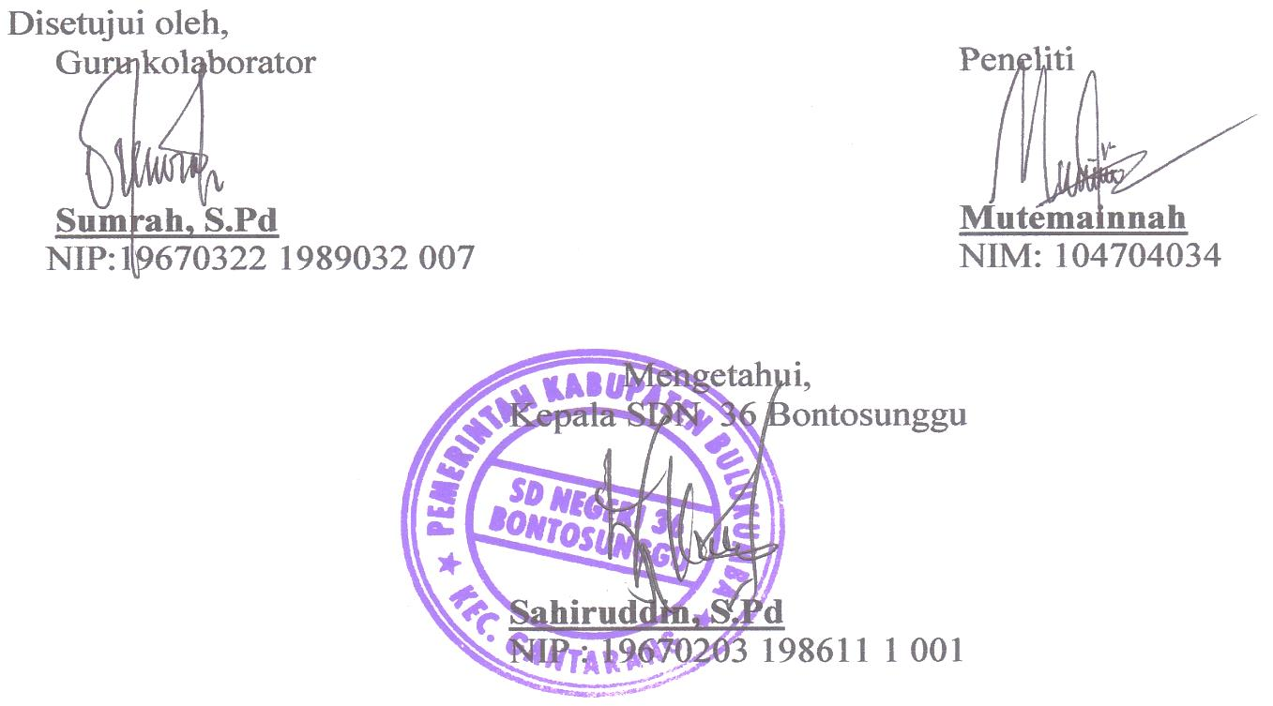

Lampiran 2
Lembar Kerja Siswa

Siklus I Pertemuan I
Nama Sekolah : SDN 36 Bontosunggu
Mata Pelajaran : Bahasa Indonesia
Kelas/Semester : V/I
Hari/Tanggal :
Nama Anggota Kelompok :
1…………………………………. 3…………………………………...
2………………………………… 4……………………………………

Judul : Menyimak Cerita (Timun Emas)

Petunjuk Kegiatan :
- Simaklah cerita yang diputarkan gurumu dengan baik!
- Berdiskusilah dengan teman kelompokmu!
- Jawablah pertanyaan berikut berdasarkan cerita yang kamu simak
- Setelah selesai, kumpulkan laporanmu kepada guru untuk dinilai!

- Siapakah nama-nama tokoh cerita yang ada dalam gambar berikut!
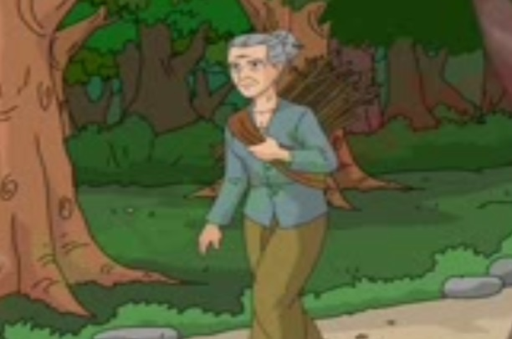
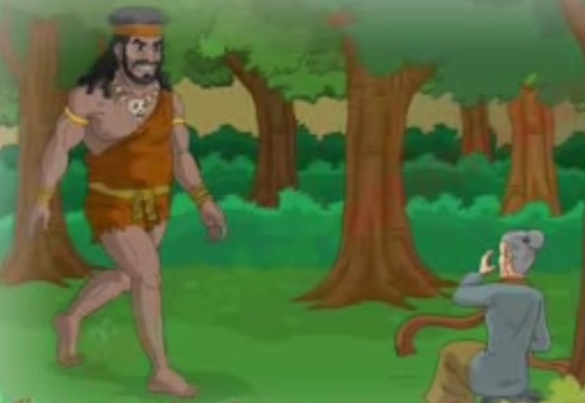

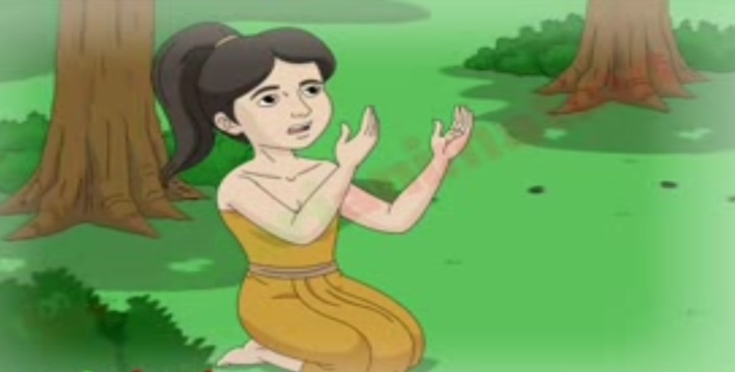

- Tulislah minimal 2 watak dari masing-masing tokoh cerita tersebut

No. | Tokoh Cerita | Watak Tokoh

- Tulislah secara singkat isi ceritanya dengan bahasamu sendiri!
Jawab :

Pedoman Penskoran :
No. | Rubrik | Skor | Bobot
 | Jika menuliskan 3 tokoh dengan benar | 3 | 3
 | Jika menuliskan 2 tokoh cerita dan dengan benar | 2
 | Jika hanya menuliskan 1 tokoh cerita | 1
 | Jika tidak menjawab | 0
 | Jika menuliskan 2 watak dari setiap tokoh cerita | 2 | 2
 | Jika hanya menuliskan 1 watak dari setiap tokoh | 1
 | Jika tidak menjawab | 0
 | Jika menuliskan ringkasan cerita dengan 5 tahapan cerita | 5 | 5
 | Jika menuliskan ringkasan cerita dengan 4 tahapan cerita | 4
 | Jika menuliskan ringkasan dengan 3 tahapan | 3
 | Jika menuliskan ringkasan dengan 2 tahapan | 2
 | 1 = Jika menuliskan 1 tahapan saja | 1
 | 0 = Jika tidak menjawab | 0
Skor Total |  |  | 10
Lampiran 3
TES EVALUASI PEMBELAJARN MENYIMAK SISWA MELALUI PENERAPAN MEDIA ANIMASI AUDIOVISUAL PERTEMUAN I SIKLUS I

Mata Pelajaran : Bahasa Indonesia
Hari/Tanggal : Senin, 3 Februari 2014
Nama :………………………………………….

Soal :
Jawablah pertanyaan berikut sesuai dengan cerita yang kalian simak !
- Bagaimana menemukan karakter tokoh dalam cerita? Tuliskan 3 teknik tersebut!
- Darimana asal cerita rakyat “Timun Emas”?
- Bagaimana watak tokoh raksasa dalam cerita tersebut?

Pedoman Penskoran Menyimak Cerita Pertemuan I Siklus I
No. | Penilaian | Jumlah Soal | Bobot
 | Menuliskan teknik menentukan karakter tokoh cerita | 1 | 6
 | Menjawab asal cerita “Timun Emas” | 1 | 2
 | Menentukan watak tokoh | 1 | 2
Skor Total |  |  | 10

Lampiran 4

LEMBAR OBSERVASI GURU
Mata Pelajaran : Bahasa Indonesia
Hari/Tanggal : Senin, 3 Februari 2014
Tindakan/Siklus : Siklus I (Pertemuan I)
Materi : Menyimak Cerita Rakyat “Timun Emas”

NO | Jenis Kegiatan | Penilaian |  |  | Skor
 |  | 3 | 2 | 1
1  √ | Menjelaskan materi tentang cerita rakyat dan unsur-unsur cerita  Menyampaikan penjelasan dengan suara jelas√.  √√√  Menyampaikan penjelasan menggunakan bahasa yang tepat dan sederhana.  - Menyampaikan penjelasan dengan cara menulis hal-hal pokok materi di papan tulis. |  | √ |  | Cukup
2 | Guru menyampaikan teknik pembelajaran menyimak yang akan dilakukan.  Menginformasikan prosedur pembelajaran menyimak yang akan dilakukan secara sistematis dan suara yang jelas.  Menyampaikan prosedur pembelajaran dengan ilustrasi sederhana.  Memberi kesempatan kepada siswa untuk bertanya. |  | √ |  | Cukup
3 | Guru membentuk kelompok sebanyak empat kelompok  Guru menentukan kelompok dengan memperhatikan tingkat kemampuan kognitif siswa  Guru membentuk kelompok memperhatikan jenis kelamin  Guru membentuk kelompok dengan memperhatikan kondisi afektif siswa |  |  | √ | Kurang
4 | Guru membagikan LKS  Memberikan LKS kepada semua kelompok  Guru memberikan petunjuk kepada setiap kelompok dalam menyelesaikan LKM  Guru mengamati siswa yang mengerjakan LKS |  |  | √ | Kurang
5 | Guru memutarkan cerita rakyat “Timun Emas” melalui media animasi audiovisual menggunakan laptop dan ditayangkan melalui LCD  Mengecek kesiapan siswa sebelum memulai memutarkan cerita  Mengingatkan siswa untuk fokus menggunakan indra pendengaran dan penglihatan sebelum memutarkan cerita  Memperhatikan sikap siswa secara keseluruhan saat pemutaran cerita |  | √ |  | Cukup
6 | Guru menugaskan siswa untuk mempresentasekan LKS  Membimbing siswa dalam presentase  Memantau jalannya presentase  Menilai presentase kelompok |  | √ |  | Kurang
7 | Guru memberikan evaluasi  Evaluasi berupa kegiatan tanya-jawab perindividu.  Evaluasi berupa soal secara tertulis perindividu yang disusun oleh guru.  Memperhatikan siswa saat mengerjakan evaluasi | √ |  |  | Baik
8 | Menyimpulkan materi pembelajaran  Menarik kesimpulan dengan meminta pendapat dari siswa  Menarik kesimpulan dengan tanya jawab dengan siswa  Menarik kesimpulan menkonfirmasikan pendapat-pendapat dari siswa. |  |  | √ | Kurang
Skor Perolehan |  | 1 | 3 | 4 | 8
Jumlah Skor Perolehan |  | 3 | 6 | 4 | 13
(%) Indikator Keberhasilan |  |  |  |  | 54,16%

Skor indikator yang dicapai

Persentase pelaksanaan = x 100%
Skor maksimal indikator
Keterangan/Rubrik:
3 = Baik (Dikatakan baik apabila ke tiga indikator terlaksana)
2 = Cukup (Dikatakan cukup apabila hanya dua indikator terlaksana)
1 = Kurang (Dikatakan kurang apabila hanya satu indikator terlaksana)

Bulukumba, 3 Februari 2014
Peneliti/Observer

Mutemainnah

Lampiran 5
LEMBAR OBSERVASI SISWA
SIKLUS I (Pertemuan 1)
Mata Pelajaran : Bahasa Indonesia
Hari/Tanggal : Senin, 3 Februari 2014
Judul Cerita “Timun Emas”

No. | Aspek yang Diamati | Penilaian |  |  | Kategori
 |  | 3 | 2 | 1
 | Siswa memperhatikan penjelasan materi (unsur-unsur cerita) yang disampaikan guru.  Siswa tenang pada saat guru menjelaskan materi  Siswa mencatat materi pembelajaran yang disajikan guru  Siswa menanyakan materi yang kurang  Dipahami |  | √ |  | Cukup
 | Siswa memperhatikan penjelasan guru mengenai teknik pembelajaran  Siswa tenang mendengarkan penjelasan mengenai teknik pembelajaran yang disampaikan guru  Siswa bertanya apabila ada hal-hal yang belum dipahami mengenai teknik pembelajaran  Siswa mencatat hal-hal yang dianggap penting |  |  | √ | Kurang
 | Siswa bergabung dengan keompoknya dengan tertib  Siswa menerima pembagian kelompok yang ditentukan guru  Siswa duduk bersama teman kelompoknya  Siswa tidak rebut ketika pembentukan kelompok |  | √ |  | Cukup
 | Siswa menyimak cerita yang diputarkan  Siswa memfokuskan perhatian pada cerita yang disimak.  Siswa tidak berbicara/dalam keadaan tenang  Siswa antusias dalam menyimak |  |  | √ | Kurang
 | Siswa mengerjakan LKS  Siswa mendapatkan LKS dari guru  Siswa mendengarkan petunjuk pengerjaan LKS yang disampaikan guru  Siswa berdiskusi dalam kelompok saat mengerjakan LKS |  | √ |  | Cukup
 | Siswa mempresentasekan hasil LKS  Semua anggota kelompok turut serta dalam pembacaan hasil kerja LKS di depan kelas  Siswa membacakan hasil kerjanya dengan percaya diri  Siswa mempresentasekan hasil LKS dengan tertib |  | √ |  | Cukup
 | Siswa mengerjakan evaluasi  Siswa mengerjakan evaluasi secara individu  Siswa mengerjakan evaluasi dengan tenang  Siswa mengumpulkan hasil kerjanya tepat waktu |  | √ |  | Cukup
 | Siswa menarik kesimpulan pembelajaran  Siswa menjawab pertanyaan yang dilontarkan guru sekaitan dengan penentuan kesimpulan  Siswa melibatkan diri saat guru sedang meminta pendapat mengenai kesimpulan materi  Siswa menyimpulkan sesuai materi pembelajaran |  | √ |  | Cukup
Skor Perolehan |  | - | 6 | 2 | 8
Jumlah Skor Perolehan |  |  | 12 | 2 | 14
Indikator Keberhasilan |  | 58,33%

Bulukumba, 3 Februari 2014
Peneliti/Observer

Mutemainnah

Lampiran 6
RENCANA PELAKSANAAN PEMBELAJARAN
Pertemuan II Siklus I

Nama Sekolah : SD Negeri 36 Bontosunggu Kab. Bulukumba
Mata Pelajaran : Bahasa Indonesia
Kelas/Semester : V/2
Alokasi waktu : 2 x 35 menit

Standar Kompetensi :
Mendengarkan : 5. Memahami cerita tentang suatu peristiwa dan cerita
pendek anak yang disampaikan secara lisan
Kompetensi Dasar :
  - Mengidentifikasi unsur cerita ( tokoh, watak, latar, tema atau amanat)

          - INDIKATOR :
- Kognitif :
Proses : Mengidentifikasi latar dalam cerita “Timun Emas”
Mengidentifikasi minimal 3 amanat yang dipetik dari cerita “Timun
Emas”
Produk : Menyebutkan latar dalam cerita “Timun Emas”
Menyebutkan amanat/pesan yang dipetik dari cerita “Timun Emas”

Afektif :
Karakter : Tekun, tanggung jawab dan berani
Keterampilan Sosial :
- Menjadi pendengar yang baik
- Berkomunikasi

- Psikomotor
Memberi tanggapan terhadap isi cerita rakyat yang disimak

          - TUJUAN PEMBELAJARAN :
Pada saat penayangan dan setelah siswa menyimak tayangan video animasi cerita “Timun Emas” siswa dapat:
- Kognitif :
Proses : Mengidentifikasi 3 latar dalam cerita
Mengidentifikasi minimal 3 amanat yang dipetik dari cerita
Produk : Menyebutkan 3 latar dalam cerita
Menyebutkan 3 amanat/pesan yang dipetik dari cerita
- Afektif :
Karakter
    - Tekun, siswa dapat bersungguh-sungguh menyimak cerita melalui media animasi audiovisual.
    - Tanggung jawab, siswa menyelesaikan LKS tepat waktu.
    - Teliti, siswa teliti dalam mengidentifikasi unsur-unsur cerita rakyat yang disimak.

Keterampilan Sosial :
- Siswa tenang pada saat pemutaran cerita
- Siswa dapat mengkomunikasikan kepada teman-temannya apa yang disimak dari tayangan cerita.

- Psikomotor
Dengan menyimak, siswa dapat memberi tanggapan terhdap isi cerita rakyat

          - MATERI AJAR
Cerita rakyat “Timun Emas” dengan fokus menyimak adalah latar dan amanat yang dapat dipetik dari cerita

          - METODE PEMBELAJARAN
- Tanya jawab.
- Ceramah.
- Penugasan.
- Demonstrasi
          - SUMBER DAN MEDIA PEMBELAJARAN
Media Pembelajaran :
- Animasi cerita rakyat
- Laptop dan LCD
- Alat tulis di kelas

Sumber Pembelajaran :
- H.Suyatno dkk, (2008). Indahnya Bahasa dan Sastra Indonesia Untuk SD/MI Kelas V. Jakarta: Pusat Perbukuan, Departemen Pendidikan Nasional, 2008.

          - LANGKAH-LANGKAH PEMBELAJARAN
        - Pendahuluan.
NO | Kegiatan | Waktu
1 | Mengucap salam | 10 menit
2 | Guru mengkondisikan siswa untuk memulai pelajaran, dan berdoa
3 | Absensi
4 | Apersepsi dilakukan dengan tanya jawab dengan siswa seputar unsur-unsur cerita yang diajarkan pada pertemuan sebelumnya.
5 | Guru menyampaikan tujuan pembelajaran, yaitu menyimak cerita rakyat melalui media animasi audiovisual untuk menentukan latar dan amanat dari cerita “Timun Emas”
6. | Guru menata media animasi audiovisual yang digunakan agar siswa dapat menyimak dengan jelas.

        - Kegiatan Inti
NO | Kegiatan | Waktu
1 | Guru menjelaskan materi tentang cerita rakyat dan unsur-unsur cerita (latar dan amanat). | 55 menit
2 | Guru menyampaikan teknik pembelajaran menyimak yang akan dilakukan.
3 | Guru membentuk kelompok sebanyak empat kelompok
4 | Guru membagikan lembar kerja siswa (LKS)
5 | Guru memutarkan cerita rakyat (Timun Emas) melalui media animasi audiovisual menggunakan laptop dan ditayangkan melalui LCD
6 | Setiap kelompok mempresentasekan hasil LKS
7 | Guru memberikan evaluasi secara individu sekaitan dengan materi pelajaran dan cerita yang telah disimak
8 | Siswa bersama guru menyimpulkan pembelajaran
        - Penutup.
NO | Kegiatan | Waktu
1 | Siswa bersama guru melakukan refleksi terhadap proses dan hasil belajar. | 5 menit
2 | Menyampiakan pesan-pesan moral dan memotivasi siswa
3. | Menutup pembelajaran

          - PENILAIAN
- Teknik penilaian :
        - Penilaian proses pembelajaran :
Penilaian melalui pengamatan (observasi) terhadap aktivitas siswa
selama proses pembelajaran berlangsung
        - Penilaian hasil pembelajaran
Penilaian melalui evaluasi secara individu : tes tertulis
- Bentuk Penilaian : Essay
- Instrumen Soal : Terlampir

Bulukumba, 5 Februari 2014

Lampiran 7
Lembar Kerja Siswa

Siklus I Pertemuan II
Nama Sekolah : SDN 36 Bontosunggu
Mata Pelajaran : Bahasa Indonesia
Kelas/Semester : V/I
Hari/Tanggal : Rabu, 5 Februari
Nama Anggota Kelompok :
1…………………………………. 3……………………………………
2………………………………… 4……………………………………

Judul : Menyimak Cerita “Timun Emas”

Petunjuk Kegiatan :
- Simaklah cerita yang diperdengarkan gurumu dengan baik!
- Berdiskusilah dengan teman kelompokmu untuk mengerjakan kegiatan
berikut!
- Jawablah pertanyaan berikut berdasarkan cerita yang kamu simak!
- Setelah selesai, kumpulkan laporanmu kepada guru untuk dinilai!

- Identifikasikan latar dalam cerita yang kamu simak !
- Latar Tempat :

- Latar Waktu :

- Latar Suasana :

- Jelaskan minimal 3 amanat yang dapat kamu petik dari cerita yang kamu simak!
Jawab :

- Cerita yang baru saja kamu simak itu mengandung pelajaran berharga. Tentu kamu tertarik menanggapi isi ceritanya. Tulislah tanggapan mu terhadap isi cerita!
Jawab :

- Sesudah dibaca, kumpulkan laporanmu kepada guru untuk dinilai!
Pedoman Penskoran :
No. | Rubrik | Skor | Bobot
 | Jika menuliskan latar tempat, waktu dan suasana dengan tepat | 3 | 3
 | Jika hanya menuliskan latar tempat dan waktu | 2
 | Jika hanya menuliskan salah satu latar | 1
 | Jika tidak menjawab | 0
 | Jika menuliskan 3 amanat cerita dengan tepat | 3 | 3
 | Jika menuliskan 2 amanat cerita dan tepat | 2
 | Jika hanya menuliskan 1 amanat | 1
 | Jika tidak menjawab | 0
 | Jika memberikan tanggapan dan disertai alasan yang logis | 4 | 4
 | Jika memberikan tanggapan dan tidak ada alasan | 2
 | Jika tanggapan kurang tepat | 1
 | Jika tidak menjawab | 0
Skor Total |  |  | 10

Nilai : Jumlah pemerolehan skor x 100
Jumlah skor keseluruhan

Lampiran 8
TES EVALUASI KETERAMPILAN MENYIMAK SISWA MELALUI PENERAPAN MEDIA ANIMASI AUDIOVISUAL PERTEMUAN II SIKLUS I

Mata Pelajaran : Bahasa Indonesia
Hari/Tanggal : Rabu, 5 Februari 2014
Nama :………………………………………….

Soal :
Jawablah pertanyaan berikut sesuai dengan cerita yang kalian simak !
- Pesan apa yang bisa dipetik dari cerita tersebut? Tuliskan minimal 3!
- Bagaimana akhir cerita Timun Emas? Ceritakan!

Pedoman Penskoran Menyimak Cerita Pertemuan II Siklus I
No. | Penilaian Unsur | Jumlah Soal | Bobot
 | Menentukan pesan atau amanat yang dapat dipetik dari cerita | 1 | 6
2. | Menceritakan akhir cerita | 1 | 4
Skor Total |  |  | 10

Lampiran 9
LEMBAR OBSERVASI GURU
Mata Pelajaran : Bahasa Indonesia
Hari/Tanggal : Rabu, 5 Februari 2014
Tindakan/Siklus : Siklus I (Pertemuan II)
Materi : Menyimak Cerita Rakyat “Timun Emas”

NO | Jenis Kegiatan | Penilaian |  |  | Skor
 |  | 3 | 2 | 1
1  √ | Menjelaskan materi tentang cerita rakyat dan unsur-unsur cerita  Menyampaikan penjelasan dengan suara jelas√.  √√√  Menyampaikan penjelasan menggunakan bahasa yang tepat dan sederhana.  - Menyampaikan penjelasan dengan cara menulis hal-hal pokok materi di papan tulis. | √ |  |  | Baik
2 | Guru menyampaikan teknik pembelajaran menyimak yang akan dilakukan.  Menginformasikan prosedur pembelajaran menyimak yang akan dilakukan secara sistematis dan suara yang jelas.  Menyampaikan prosedur pembelajaran dengan ilustrasi sederhana.  Memberi kesempatan kepada siswa untuk bertanya. |  | √ |  | Cukup
3 | Guru membentuk kelompok sebanyak empat kelompok  Guru menentukan kelompok dengan memperhatikan tingkat kemampuan kognitif siswa  Guru membentuk kelompok memperhatikan jenis kelamin  Guru membentuk kelompok dengan memperhatikan kondisi afektif siswa |  | √ |  | Cukup
4 | Guru membagikan LKS  Memberikan LKS kepada semua kelompok  Guru memberikan petunjuk kepada setiap kelompok dalam menyelesaikan LKM  Guru mengamati siswa yang mengerjakan LKS |  | √ |  | Cukup
5 | Guru memutarkan cerita rakyat “Timun Emas” melalui media animasi audiovisual menggunakan laptop dan ditayangkan melalui LCD  Mengecek kesiapan siswa sebelum memulai memutarkan cerita  Mengingatkan siswa untuk fokus menggunakan indra pendengaran dan penglihatan sebelum memutarkan cerita  Memperhatikan sikap siswa secara keseluruhan saat pemutaran cerita |  | √ |  | Cukup
6 | Guru menugaskan siswa untuk mempresentasekan LKS  Membimbing siswa dalam presentase  Memantau jalannya presentase  Menilai presentase kelompok |  | √ |  | Cukup
7 | Guru memberikan evaluasi  Evaluasi berupa kegiatan tanya-jawab perindividu.  Evaluasi berupa soal secara tertulis perindividu yang disusun oleh guru.  Memperhatikan siswa saat  mengerjakan evaluasi | √ |  |  | Baik
8 | Menyimpulkan materi pembelajaran  Menarik kesimpulan dengan meminta pendapat dari siswa  Menarik kesimpulan dengan tanya jawab dengan siswa  Menarik kesimpulan menkonfirmasikan pendapat-pendapat dari siswa. |  |  | √ | Kurang
Skor Perolehan |  | 2 | 5 | 1 | 8
Jumlah Skor Perolehan |  | 6 | 10 | 1 | 17
(%) Indikator Keberhasilan |  |  |  |  | 66,66%

Skor indikator yang dicapai

Persentase pelaksanaan = x 100%
Skor maksimal indikator
Keterangan/Rubrik:
3 = Baik (Dikatakan baik apabila ke tiga indikator terlaksana)
2 = Cukup (Dikatakan cukup apabila hanya dua indikator terlaksana)
1 = Kurang (Dikatakan kurang apabila hanya satu indikator terlaksana)

Bulukumba, 5 Februari 2014
Peneliti/Observer

Mutemainnah

Lampiran 10
LEMBAR OBSERVASI SISWA
SIKLUS I (Pertemuan II)
Mata Pelajaran : Bahasa Indonesia
Hari/Tanggal Rabu, 5 Februari 2014
Judul Cerita “Timun Emas”

No. | Aspek yang Diamati | Penilaian |  |  | Kategori
 |  | 3 | 2 | 1
 | Siswa memperhatikan penjelasan materi (unsur-unsur cerita) yang disampaikan guru.  Siswa tenang pada saat guru menjelaskan materi  Siswa mencatat materi pembelajaran yang disajikan guru  Siswa menanyakan materi yang kurang  dipahami |  | √ |  | Cukup
 | Siswa memperhatikan penjelasan guru mengenai teknik pembelajaran  Siswa tenang mendengarkan penjelasan mengenai teknik pembelajaran yang disampaikan guru  Siswa bertanya apabila ada hal-hal yang belum dipahami mengenai teknik pembelajaran  Siswa mencatat hal-hal yang dianggap penting |  | √ |  | Cukup
 | Siswa bergabung dengan keompoknya dengan tertib  Siswa menerima pembagian kelompok yang ditentukan guru  Siswa duduk bersama teman kelompoknya  Siswa tidak rebut ketika pembentukan kelompok | √ |  |  | Baik
 | Siswa menyimak cerita yang diputarkan  Siswa memfokuskan perhatian pada cerita yang disimak.  Siswa tidak berbicara atau tidak bermain-main  Siswa antusias dalam menyimak |  |  | √ | Kurang
 | Siswa mengerjakan LKS  Siswa mendengarkan petunjuk pengerjaan LKS yang disampaikan guru  Siswa mendapatkan LKS dari guru  Siswa berdiskusi dalam kelompok saat mengerjakan LKS |  | √ |  | Cukup
 | Siswa mempresentasekan hasil LKS  Semua anggota kelompok turut serta dalam pembacaan hasil kerja LKS di depan kelas  Siswa membacakan hasil kerjanya dengan percaya diri  Siswa mempresentasekan hasil LKS dengan tertib | √ |  |  | Baik
 | Siswa mengerjakan evaluasi  Siswa mengerjakan evaluasi secara individu  Siswa mengerjakan evaluasi dengan tenang  Siswa mengumpulkan hasil kerjanya tepat waktu |  | √ |  | Cukup
 | Siswa menarik kesimpulan pembelajaran  Siswa menjawab pertanyaan yang dilontarkan guru sekaitan dengan penentuan kesimpulan  Siswa melibatkan diri saat guru sedang meminta pendapat mengenai kesimpulan materi  Siswa menyimpulkan sesuai materi pembelajaran |  | √ |  | Cukup
Skor Perolehan |  | 2 | 5 | 1 | 8
Jumlah Skor Perolehan |  | 6 | 10 | 1 | 14
Indikator Keberhasilan |  | 70,83%

Bulukumba, 5 Februari 2014
Peneliti/Observer

Mutemainnah

Lampiran 11

TES SIKLUS I PEMBELAJARAN MENYIMAK CERITA MELALUI PENERAPAN MEDIA ANIMASI AUDIOVISUAL

Nama Sekolah : SDN 36 Bontosunggu Kab. Bulukumba
Mata Pelajaran : Bahasa Indonesia
Kelas/Semester : V/II

      - Instrumen soal :
- Apa yang kamu ketahui tentang cerita rakyat?
- Apakah yang dimaksud tema?
- Apakah amanat itu?
- Apakah yang dimaksud tokoh cerita?Tuliskan jenis-jenis tokoh!
- Sebutkan 5 contoh cerita rakyat!

Sumber : Buku Bahasa Indonesia Untuk SD/MI. Umri Nur’aini dan Indriyani.hlm 27

      - Kunci Jawaban :
  - Cerita rakyat adalah suatu cerita yang berkembang di masyarakat dan diwariskan secara turun temurun melalui lisan. Cerita rakyat juga merupakan cerita yang dikaitkan dengan keadaan atau bukti-bukti peninggalan.
  - Tema adalah sesuatu yang menjadi dasar cerita. Tema selalu berkaitan dengan berbagai pengalaman kehidupan, seperti masalah cinta, kasih, rindu, takut, religius dan sebagainya. Dalam hal tersebut, tema sering diartikan sebagai ide atau tujuan utama cerita.
  - Amanat adalah pesan yang ingin disampaikan oleh pengarang dari sebuah karya sastra.
  - Tokoh cerita adalah orang yang berperan dalam cerita. Tokoh yang menggerakkan cerita dari awal hingga akhir disebut tokoh utama. Selain tokoh utama, terdapat juga tokoh pendamping.
  - Contoh cerita rakyat :
    - Malin Kundang
    - Sangkuriang
    - Timun Emas
    - Bawang merah dan Bawang Putih
    - Wayang Weber,dll

      - RUBRIK/PENSKORAN TES
Soal | Aspek yang dinilai | Skor | Nilai
1 | - Jika menjelaskan pengertian cerita rakyat dengan benar  - Jika penjelasan kurang tepat  - Jika tidak menjawab | 2  1  0 | 2
2 | - Jika menjelaskan pengertian tema dengan benar dilengkapi contoh.  - Jika hanya menjelaskan pengertian tema  - Jika tidak menjawab atau kosong | 2  1  0 | 2
3 | - Jika menjawab pengertian amanat dengan benar  - Jika jawaban tentang amanat kurang tepat  - Jika tidak menjawab | 2  1  0 | 2
4 | - Jika menjawab pengertian tokoh disertai dengan pembagian jenis tokoh dalam cerita  - Jika hanya menjawab pengertian tokoh tidak dilengkapi dengan pembagiannya  - Jika tidak menjawab | 2  1  0 | 2
5 | - Jika menyebutkan 5 contoh cerita rakyat dengan benar  - Jika menyebutkan kurang dari 5 contoh cerita rakyat  - Tidak menjawab | 2  1  0 | 2
Jumlah |  |  | 10

Lampiran 12
RENCANA PELAKSANAAN PEMBELAJARAN (RPP)
Siklus II Pertemuan I

Nama Sekolah : SD Negeri 36 Bontosunggu Kab. Bulukumba
Mata Pelajaran : Bahasa Indonesia
Kelas/Semester : V/2
Alokasi waktu : 2 x 35 menit

Standar Kompetensi :
Mendengarkan : 5. Memahami cerita tentang suatu peristiwa dan cerita
pendek anak yang disampaikan secara lisan
Kompetensi Dasar :
  - Mengidentifikasi unsur cerita ( tokoh, watak, latar, tema atau amanat)

      - INDIKATOR :
- Kognitif :
Proses : Mengidentifikasi tokoh dalam cerita Keong Emas
Mengidentifikasi watak setiap tokoh dalam cerita
Produk : Menyebutkan tokoh cerita Keong Emas
Menyebutkan watak dari tokoh cerita
- Afektif :
Karakter : Tekun, tanggung jawab dan berani
Keterampilan Sosial :
    - Bertanya
    - Menjadi pendengar yang baik
    - Berkomunikasi

- Psikomotor
Menceritakan kembali isi cerita rakyat yang disimak

      - TUJUAN PEMBELAJARAN :
Pada saat penayangan cerita dan setelah siswa menyimak tayangan video animasi cerita “Keong Emas” siswa dapat:
- Kognitif
Proses : Mengidentifikasi tokoh dalam cerita Keong Emas
Mengidentifikasi watak setiap tokoh dalam cerita
Produk : Menyebutkan tokoh cerita Keong Emas
Menyebutkan watak dari tokoh cerita
- Afektif :
Karakter
      - Tekun, siswa dapat bersungguh-sungguh menyimak video animasi cerita rakyat.
      - Tanggung jawab, siswa menyelesaikan LKS tepat waktu.
      - Teliti, siswa teliti dalam mengidentifikasi unsur-unsur cerita rakyat yang disimak.

Keterampilan Sosial :
        - Bertanya, siswa aktif bertanya tentang perintah yang diberikan
        - Siswa tenang pada saat pemutaran cerita
        - Siswa dapat mengkomunikasikan kepada teman-temannya apa yang disimak dari rekaman cerita.

- Psikomotor
Dengan menyimak, siswa dapat menceritakan kembali isi cerita rakyat

      - MATERI AJAR
Cerita “Keong Emas” dengan fokus materi simakan adalah tokoh dan watak.

      - METODE PEMBELAJARAN
Metode :
- Tanya jawab.
- Ceramah.
- Penugasan.
- Demonstrasi

      - SUMBER DAN MEDIA PEMBELAJARAN
Media Pembelajaran :
- Video Animasi cerita rakyat “Keong Emas”
- Laptop dan LCD
- Speaker (Sound System)
- Alat tulis di kelas

Sumber Pembelajaran :
- H.Suyatno dkk, (2008). Indahnya Bahasa dan Sastra Indonesia Untuk SD/MI Kelas V. Jakarta: Pusat Perbukuan, Departemen Pendidikan Nasional, 2008.

      - LANGKAH-LANGKAH PEMBELAJARAN
        - Pendahuluan

NO | Kegiatan | Waktu
1 | Mengucap salam | 10 menit
2 | Guru mengkondisikan siswa untuk memulai pelajaran, dan berdoa
3 | Absensi
4 | Apersepsi dilakukan dengan tanya jawab dengan siswa hal-hal yang diketahui seputar cerita “Timun Emas” yang disimak sebelumnya.
5 | Guru menyampaikan tujuan pembelajaran, yaitu menyimak cerita rakyat melalui media animasi audiovisual untuk menentukan tokoh dan watak dari cerita rakyat “Keong Emas”.
6. | Guru menata media animasi audiovisual yang digunakan agar siswa dapat menyimak dengan jelas.

      - Kegiatan Inti
NO | Kegiatan | Waktu
1 | Guru memberikan penjelasan mengenai materi menyimak | 55 menit
2 | Guru menyampaikan teknik pembelajaran menyimak yang akan dilakukan.
3 | Guru membentuk kelompok sebanyak empat kelompok
4 | Guru membagikan lembar kerja siswa (LKS)
5 | Guru memutarkan video animasi cerita rakyat (Keong Emas) menggunakan laptop dan ditayangkan melalui LCD
6 | Setiap kelompok mempresentasekan hasil LKS
7 | Guru memberikan evaluasi secara individu.
8 | Menyimpulkan pembelajaran pembelajaran
      - Penutup

NO | Kegiatan | Waktu
1 | Siswa bersama guru melakukan refleksi terhadap proses dan hasil belajar. | 5 menit
2 | Menyampaikan pesan-pesan moral dan memotivasi siswa
3. | Menutup pembelajaran

      - PENILAIAN
- Teknik penilaian :
        - Penilaian proses pembelajaran :
Penilaian melalui pengamatan (observasi) terhadap aktivitas siswa
selama proses pembelajaran berlangsung
        - Penilaian hasil pembelajaran
Penilaian melalui evaluasi secara individu : tes tertulis
- Bentuk Penilaian : Essay
- Instrumen Soal : Terlampir
- Kunci Jawaban : Terlampir
Bulukumba, 17 Februari 2014

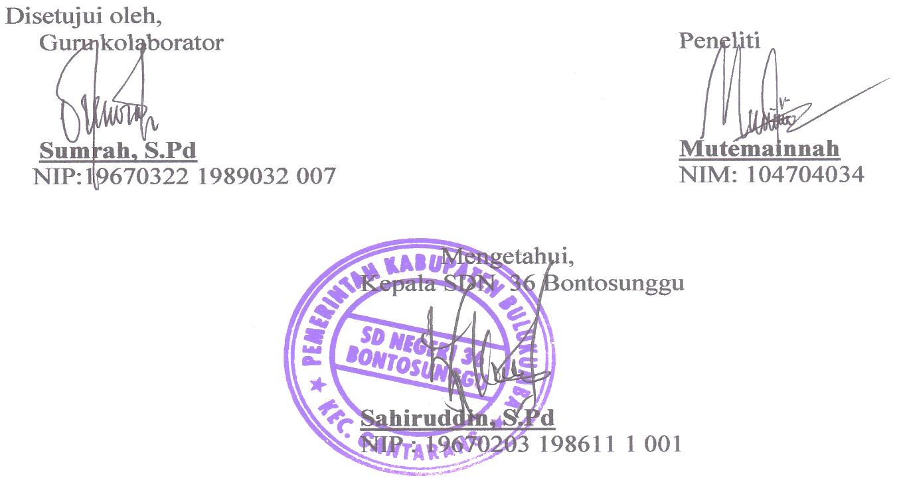

Lampiran 13
Lembar Kerja Siswa

Siklus II Pertemuan 1
Nama Sekolah : SDN 36 Bontosunggu
Mata Pelajaran : Bahasa Indonesia
Kelas/Semester : V/2
Hari/Tanggal : Rabu, 17 Februari 2014
Nama Anggota Kelompok :
1…………………………………. 3…………………………………...
2………………………………… 4……………………………………

Judul : Menyimak Cerita “Keong Emas”
Petunjuk Kegiatan :
- Simaklah cerita yang diputarkan gurumu dengan baik!
- Berdiskusilah dengan teman kelompokmu!
- Jawablah pertanyaan berikut berdasarkan cerita yang kamu simak
- Setelah selesai, kumpulkan laporanmu kepada guru untuk dinilai!
          - Tuliskan nama ke tiga tokoh yang ada dalam gambar berikut sesuai cerita!
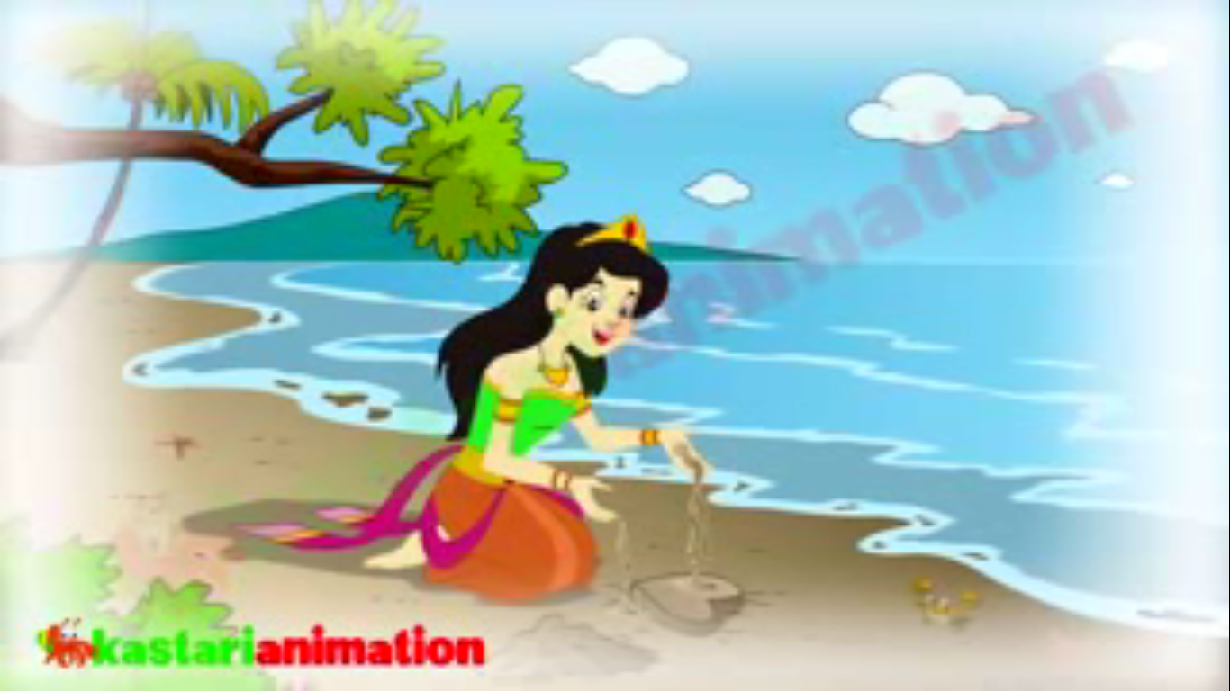 ……………………………….
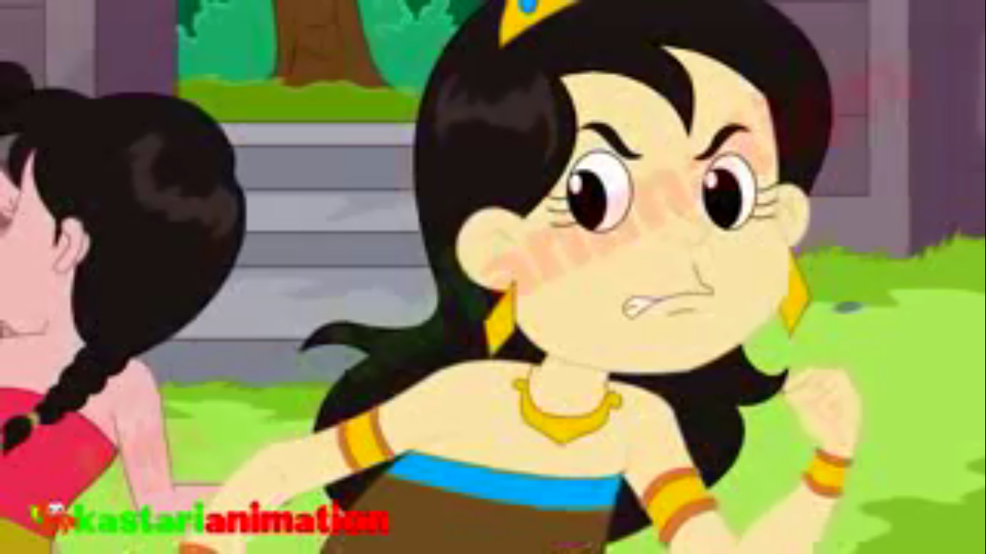.....................................................
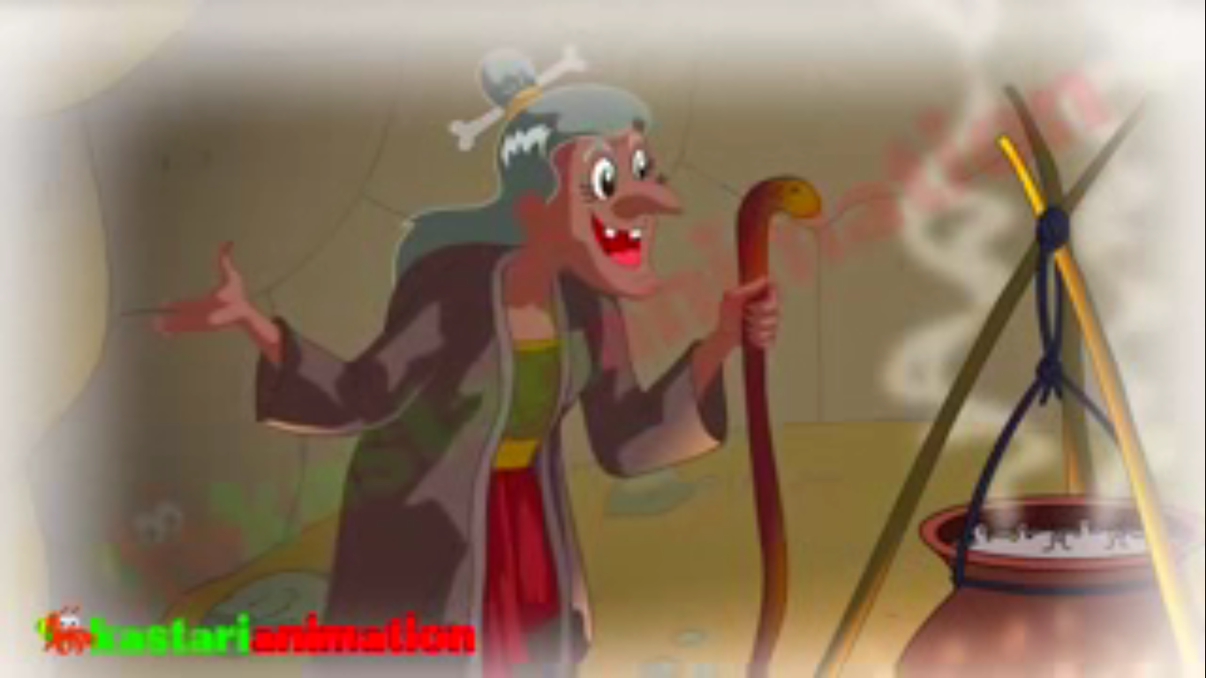 ……………………………
          - Tulislah minimal 2 watak dari masing-masing tokoh cerita tersebut

No. | Tokoh Cerita | Watak Tokoh

          - Tulislah secara singkat isi ceritanya dengan bahasamu sendiri!
Jawab:

Pedoman Penskoran :
No. | Rubrik | Skor | Bobot
 | Jika menuliskan 3 tokoh dengan benar | 3 | 3
 | Jika menuliskan 2 tokoh cerita dan dengan benar | 2
 | Jika hanya menuliskan 1 tokoh cerita | 1
 | Jika tidak menjawab | 0
 | Jika menuliskan 2 watak dari setiap tokoh cerita | 2 | 2
 | Jika hanya menuliskan 1 watak dari setiap tokoh | 1
 | Jika tidak menjawab | 0
 | Jika menuliskan ringkasan cerita dengan 5 tahapan cerita | 5 | 5
 | Jika menuliskan ringkasan cerita dengan 4 tahapan cerita | 4
 | Jika menuliskan ringkasan dengan 3 tahapan | 3
 | Jika menuliskan ringkasan dengan 2 tahapan | 2
 | 1 = Jika menuliskan 1 tahapan saja | 1
 | 0 = Jika tidak menjawab | 0
Skor Total |  |  | 10

Nilai : Jumlah pemerolehan skor x 100
Jumlah skor keseluruhan

Lampiran 14

TES EVALUASI KETERAMPILAN MENYIMAK SISWA MELALUI PENERAPAN MEDIA ANIMASI AUDIOVISUAL PERTEMUAN I SIKLUS II

Mata Pelajaran : Bahasa Indonesia
Hari/Tanggal : Senin, 17 Februari 2014
Nama :………………………………………….

Soal :
Jawablah pertanyaan berikut sesuai dengan cerita yang kalian simak !
- a. Siapa nama tokoh yang dikutuk menjadi Keong Emas?
b. Siapa sajakah tokoh utama dalam cerita tersebut?
c. Siapakah nama tokoh yang mendatangi Nenek Sihir?
d. Siapakah yang menemukan Keong Emas pertama kali?

- Bagaimana watak ke tiga tokoh utama dalam cerita tersebut? Tuliskan masing-masing 2 watak!

Pedoman Penskoran Menyimak Cerita Pertemuan I Siklus II
No | Unsur | No.Soal | Jumlah Soal | Jumlah Skor
1 | Menyebutkan tokoh cerita yang telah disimak | 1 | 4 | 4
2 | Menentukan watak dari masing-masing tokoh cerita | 2 | 1 | 6
Skor Total |  |  |  | 10

Lampiran 15

LEMBAR OBSERVASI AKTIVITAS MENGAJAR GURU
Mata Pelajaran : Bahasa Indonesia
Hari/Tanggal : Senin, 17 Februari 2014
Tindakan/Siklus : Siklus II (Pertemuan I)
Materi : Menyimak Cerita Rakyat “Keong Emas”

NO | Jenis Kegiatan | Penilaian |  |  | Skor
 |  | 3 | 2 | 1
1  √ | Menjelaskan materi tentang cerita rakyat dan unsur-unsur cerita  Menyampaikan penjelasan dengan suara jelas√.  √√√  Menyampaikan penjelasan menggunakan bahasa yang tepat dan sederhana.  - Menyampaikan penjelasan dengan cara menulis hal-hal pokok materi di papan tulis. | √ |  |  | Baik
2 | Guru menyampaikan teknik pembelajaran menyimak yang akan dilakukan.  Menginformasikan prosedur pembelajaran menyimak yang akan dilakukan secara sistematis dan suara yang jelas.  Menyampaikan prosedur pembelajaran dengan ilustrasi sederhana.  Memberi kesempatan kepada siswa untuk bertanya. | √ |  |  | Baik
3 | Guru membentuk kelompok sebanyak empat kelompok  Guru menentukan kelompok dengan memperhatikan tingkat kemampuan kognitif siswa  Guru membentuk kelompok memperhatikan jenis kelamin  Guru membentuk kelompok dengan memperhatikan kondisi afektif siswa |  | √ |  | Cukup
4 | Guru membagikan LKS  Memberikan LKS kepada semua kelompok  Guru memberikan petunjuk kepada setiap kelompok dalam menyelesaikan LKM  Guru mengamati siswa yang mengerjakan LKS |  | √ |  | Cukup
5 | Guru memutarkan cerita rakyat “Timun Emas” melalui media animasi audiovisual menggunakan laptop dan ditayangkan melalui LCD  Mengecek kesiapan siswa sebelum memulai memutarkan cerita  Mengingatkan siswa untuk fokus menggunakan indra pendengaran dan penglihatan sebelum memutarkan cerita  Memperhatikan sikap siswa secara keseluruhan saat pemutaran cerita | √ |  |  | Baik
6 | Guru menugaskan siswa untuk mempresentasekan LKS  Membimbing siswa dalam presentase  Memantau jalannya presentase  Menilai presentase kelompok | √ |  |  | Baik
7 | Guru memberikan evaluasi  Evaluasi berupa kegiatan tanya-jawab perindividu.  Evaluasi berupa soal secara tertulis perindividu yang disusun oleh guru.  Memperhatikan siswa saat mengerjakan LKS | √ |  |  | Baik
8 | Menyimpulkan materi pembelajaran  Menarik kesimpulan dengan meminta pendapat dari siswa  Menarik kesimpulan dengan tanya jawab dengan siswa  Menarik kesimpulan menkonfirmasikan pendapat-pendapat dari siswa. |  |  | √ | Kurang
Skor Perolehan |  | 5 | 2 | 1 | 8
Jumlah Skor Perolehan |  | 15 | 4 | 1 | 20
(%) Indikator Keberhasilan |  |  |  |  | 83,33%

Skor indikator yang dicapai

Persentase pelaksanaan = x 100%
Skor maksimal indikator
Keterangan/Rubrik:
3 = Baik (Dikatakan baik apabila ke tiga indikator terlaksana)
2 = Cukup (Dikatakan cukup apabila hanya dua indikator terlaksana)
1 = Kurang (Dikatakan kurang apabila hanya satu indikator terlaksana)

Bulukumba, 17 Februari 2014
Peneliti/Observer

Mutemainnah

Lampiran 16
LEMBAR OBSERVASI AKTIVITAS BELAJAR SISWA
SIKLUS II (Pertemuan I)
Mata Pelajaran : Bahasa Indonesia
Hari/Tanggal : Senin, 17 Februari 2014
Judul Cerita “Timun Emas”

No. | Aspek yang Diamati | Penilaian |  |  | Kategori
 |  | 3 | 2 | 1
 | Siswa memperhatikan penjelasan materi (unsur-unsur cerita) yang disampaikan guru.  Siswa tenang pada saat guru menjelaskan materi  Siswa mencatat materi pembelajaran yang disajikan guru  Siswa menanyakan materi yang kurang  Dipahami |  | √ |  | Cukup
 | Siswa memperhatikan penjelasan guru mengenai teknik pembelajaran  Siswa tenang mendengarkan penjelasan mengenai teknik pembelajaran yang disampaikan guru  Siswa bertanya apabila ada hal-hal yang belum dipahami mengenai teknik pembelajaran  Siswa mencatat hal-hal yang dianggap penting |  | √ |  | Cukup
 | Siswa bergabung dengan keompoknya dengan tertib  Siswa menerima pembagian kelompok yang ditentukan guru  Siswa duduk bersama teman kelompoknya  Siswa tidak rebut ketika pembentukan kelompok | √ |  |  | Baik
 | Siswa menyimak cerita yang diputarkan  Siswa memfokuskan perhatian pada cerita yang disimak.  Siswa tidak berbicara/dalam keadaan tenang  Siswa antusias dalam menyimak | √ |  |  | Baik
 | Siswa mengerjakan LKS  Siswa menerima LKS  Siswa mendengarkan petunjuk pengerjaan LKS yang disampaikan guru  Siswa berdiskusi dalam kelompok saat mengerjakan LKS | √ |  |  | Baik
 | Siswa mempresentasekan hasil LKS  Semua anggota kelompok turut serta dalam pembacaan hasil kerja LKS di depan kelas  Siswa membacakan hasil kerjanya dengan percaya diri  Siswa mempresentasekan hasil LKS dengan tertib | √ |  |  | Baik
 | Siswa mengerjakan evaluasi  Siswa mengerjakan evaluasi secara individu  Siswa mengerjakan evaluasi dengan tenang  Siswa mengumpulkan hasil kerjanya tepat waktu |  | √ |  | Cukup
 | Siswa menarik kesimpulan pembelajaran  Siswa menjawab pertanyaan yang dilontarkan guru sekaitan dengan penentuan kesimpulan  Siswa melibatkan diri saat guru sedang meminta pendapat mengenai kesimpulan materi  Siswa menyimpulkan sesuai materi pembelajaran |  | √ |  | Cukup
Skor Perolehan |  | 4 | 4 | - | 8
Jumlah Skor Perolehan |  | 12 | 8 | - | 20
Indikator Keberhasilan |  | 83,33%

Bulukumba, 17 Februari 2014
Peneliti/Observer

Mutemainnah

Lampiran 17

RENCANA PELAKSANAAN PEMBELAJARAN
Siklus II Pertemuan II

Nama Sekolah : SD Negeri 36 Bontosunggu Kab. Bulukumba
Mata Pelajaran : Bahasa Indonesia
Kelas/Semester : V/2
Alokasi waktu : 2 x 35 menit

Standar Kompetensi :
Mendengarkan : 5. Memahami cerita tentang suatu peristiwa dan cerita
pendek anak yang disampaikan secara lisan
Kompetensi Dasar :
  - Mengidentifikasi unsur cerita ( tokoh, watak, latar, tema atau amanat)

- INDIKATOR :
- Kognitif :
Proses : Mengidentifikasi latar dalam cerita “Keong Emas” (latar tempat,
waktu dan suasana)
Mengidentifikasi amanat yang dipetik dari cerita “Keong
Emas”
Produk : Menyebutkan latar dalam cerita “Keong Emas”
Menyebutkan amanat/pesan yang dipetik dari cerita “Keong Emas”

- Afektif :
Karakter : Tekun, tanggung jawab dan berani
Keterampilan Sosial :
        - Menjadi pendengar yang baik
        - Berkomunikasi

- Psikomotor
Memberi tanggapan terhadap isi cerita rakyat yang disimak

- TUJUAN PEMBELAJARAN :
- Kognitif
Pada saat pemutaran cerita dan setelah siswa menyimak video animasi cerita “Keong Emas” siswa dapat:
Proses : Mengidentifikasi 3 latar dalam cerita “Keong Emas”(latar tempat,
waktu dan suasana)
Mengidentifikasi minimal 3 amanat yang dipetik dari cerita “Keong
Emas”
Produk : Dengan menyimak, siswa dapat menjelaskan 3 latar dalam cerita
“Keong Emas”
Dengan menyimak, siswa dapat menjelaskan 3 amanat/pesan yang
dipetik dari cerita “Keong Emas”
- Afektif :
Karakter
    - Tekun, siswa dapat bersungguh-sungguh menyimak cerita melalui media animasi animasi audiovisual.
    - Tanggung jawab, siswa menyelesaikan LKS tepat waktu.
    - Teliti, siswa teliti dalam mengidentifikasi unsur-unsur cerita rakyat yang disimak.

Keterampilan Sosial :
        - Siswa tenang pada saat pemutaran cerita
        - Siswa dapat mengkomunikasikan kepada teman-temannya apa yang disimak dari rekaman cerita.
- Psikomotor
Dengan menyimak, siswa dapat memberi tanggapan terhdap isi cerita rakyat

- MATERI AJAR
Cerita “Keong Emas” dengan fokus menyimak adalah latar dan amanat dari cerita.
- METODE PEMBELAJARAN
Metode :
- Tanya jawab.
- Ceramah.
- Penugasan
- Demonstrasi
- SUMBER DAN MEDIA PEMBELAJARAN
Media Pembelajaran :
- Video Animasi cerita rakyat “Keong Emas”
- Laptop dan LCD
- Alat tulis di kelas

Sumber Pembelajaran :
- H.Suyatno dkk, (2008). Indahnya Bahasa dan Sastra Indonesia Untuk SD/MI Kelas V. Jakarta: Pusat Perbukuan, Departemen Pendidikan Nasional, 2008.

- LANGKAH-LANGKAH PEMBELAJARAN
        - Pendahuluan.
NO | Kegiatan | Waktu
1 | Mengucap salam | 10 menit
2 | Guru mengkondisikan siswa untuk memulai pelajaran, dan berdoa
3 | Absensi
4 | Apersepsi dilakukan dengan tanya jawab dengan siswa seputar unsur-unsur dari cerita “Keong Emas” yang diajarkan sebelumnya.
5 | Guru menyampaikan tujuan pembelajaran, yaitu menyimak cerita rakyat melalui media animasi audiovisual untuk menentukan latar dan tema atau amanat dari cerita“Keong Emas”.
6. | Guru menata media yang digunakan agar siswa dapat menyimak dengan jelas.

        - Kegiatan Inti
NO | Kegiatan | Waktu
1 | Guru memberikan penjelasan mengenai materi pelajaran menyimak | 55 menit
2 | Guru menyampaikan teknik pembelajaran menyimak yang akan dilakukan.
3 | Guru membentuk kelompok sebanyak empat kelompok
4 | Guru membagikan lembar kerja siswa (LKS)
5 | Guru memutarkan cerita rakyat (Keong Emas) melalui media animasi audiovisual menggunakan laptop dan ditayangkan melalui LCD
6 | Setiap kelompok mempresentasekan hasil LKS
7 | Guru memberikan evaluasi secara individu.
8 | Siswa bersama guru menyimpulkan pembelajaran

        - Penutup
NO | Kegiatan | Waktu
1 | Siswa bersama guru melakukan refleksi terhadap proses dan hasil belajar. | 5 menit
2 | Menyampiakan pesan-pesan moral dan memotivasi siswa
3. | Menutup pembelajaran

- PENILAIAN
    - Teknik penilaian :
        - Penilaian proses pembelajaran :
Penilaian melalui pengamatan (observasi) terhadap aktivitas siswa
selama proses pembelajaran berlangsung
        - Penilaian hasil pembelajaran
Penilaian melalui evaluasi secara individu : tes tertulis
    - Bentuk Penilaian : Essay
    - Instrumen Soal : Terlampir
Bulukumba, 19 Februari 2014

Lampiran 18

Lembar Kerja Siswa

Siklus II Pertemuan II
Nama Sekolah : SDN 36 Bontosunggu
Mata Pelajaran : Bahasa Indonesia
Kelas/Semester : V/II
Hari/Tanggal : Rabu, 19 Februari 2014
Nama Anggota Kelompok :
1…………………………………
2…………………………………

Judul : Menyimak Cerita “Keong Emas”

Petunjuk Kegiatan :
- Simaklah cerita yang diputarkan gurumu dengan baik!
- Berdiskusilah dengan teman kelompokmu!
- Jawablah pertanyaan berikut berdasarkan cerita yang kamu simak
- Setelah selesai, kumpulkan laporanmu kepada guru untuk dinilai!

- Identifikasikan 3 jenis latar dalam cerita! Sebutkan latar yang ada dalam cerita!
Jawab :

- Jelaskan minimal 3 amanat yang dapat kamu petik dari cerita yang kamu simak!
Jawab :

- Tuliskan tokoh yang bisa dicontoh dan yang tidak bisa dicontoh dari cerita tersebut!Apa alasannya?
Jawab :
Pedoman Penskoran :

No. | Rubrik | Skor | Bobot
 | Jika menuliskan 3 latar cerita dengan tepat | 3 | 3
 | Jika hanya menuliskan 2 latar cerita | 2
 | Jika menuliskan 1 latar cerita | 1
 | Jika tidak menjawab | 0
 | Jika menuliskan 3 amanat cerita dengan tepat | 3 | 3
 | Jika menuliskan 2 amanat cerita dan tepat | 2
 | Jika hanya menuliskan 1 amanat | 1
 | Jika tidak menjawab | 0
 | Jika menuliskan 2 tokoh dan 2 alasan | 4 | 4
 | Jika menuliskan 2 tokoh dan 1 alasan | 3
 | Jika menuliskan 2 tokoh dan tidak ada alasan | 2
 | Jika menuliskan 1 tokoh | 1
 | Jika tidak menjawab | 0
Skor Total |  |  | 10

Nilai : Jumlah pemerolehan skor x 100
Jumlah skor keseluruhan

Lampiran 19
TES EVALUASI KETERAMPILAN MENYIMAK SISWA MELALUI PENERAPAN MEDIA ANIMASI AUDIOVISUAL PERTEMUAN I SIKLUS II

Mata Pelajaran : Bahasa Indonesia
Hari/Tanggal : Rabu, 19 Februari 2014
Nama :………………………………………….

Soal :
Jawablah pertanyaan berikut sesuai dengan cerita yang kalian simak !
- a. Dimanakah Canra Kirana dikutuk menjadi Keong Emas oleh Nenek Sihir?
b. Bagaimana suasana setelah kutukan terjadi?
c. Pada waktu apa Keong Emas ditemukan oleh Nenek yang menyelamatkannya?
d. Dimanakah Dewi Galu terjatuh?

- Bagaimana tanggapanmu tentang sifat tokoh Canra Kirana? Tuliskan 3 sifat yang kamu bisa contoh dari Canra Kirana?

Pedoman Penskoran Menyimak Cerita Pertemuan I Siklus II
No | Unsur | No.Soal | Jumlah Soal | Jumlah Skor
1 | Menentukan latar cerita yang disimak | 1 | 4 | 4
2 | Menentukan amanat dari cerita yang disimak | 2 | 1 | 6
Skor Total |  |  |  | 10

Lampiran 20
LEMBAR OBSERVASI AKTIVITAS MENGAJAR GURU
Mata Pelajaran : Bahasa Indonesia
Hari/Tanggal : Senin, 19 Februari 2014
Tindakan/Siklus : Siklus II (Pertemuan II)
Materi : Menyimak Cerita Rakyat “Keong Emas”

NO | Jenis Kegiatan | Penilaian |  |  | Skor
 |  | 3 | 2 | 1
1  √ | Menjelaskan materi tentang cerita rakyat dan unsur-unsur cerita  Menyampaikan penjelasan dengan suara jelas√.  √√√  Menyampaikan penjelasan menggunakan bahasa yang tepat dan sederhana.  - Menyampaikan penjelasan dengan cara menulis hal-hal pokok materi di papan tulis. | √ |  |  | Baik
2 | Guru menyampaikan teknik pembelajaran menyimak yang akan dilakukan.  Menginformasikan prosedur pembelajaran menyimak yang akan dilakukan secara sistematis dan suara yang jelas.  Menyampaikan prosedur pembelajaran dengan ilustrasi sederhana.  Memberi kesempatan kepada siswa untuk bertanya. | √ |  |  | Baik
3 | Guru membentuk kelompok sebanyak empat kelompok  Guru menentukan kelompok dengan memperhatikan tingkat kemampuan kognitif siswa  Guru membentuk kelompok memperhatikan jenis kelamin  Guru membentuk kelompok dengan memperhatikan kondisi afektif siswa | √ |  |  | Baik
4 | Guru membagikan LKS  Memberikan LKS kepada semua kelompok  Guru memberikan petunjuk kepada setiap kelompok dalam menyelesaikan LKM  Guru mengamati siswa yang mengerjakan LKS |  | √ |  | Cukup
5 | Guru memutarkan cerita rakyat “Timun Emas” melalui media animasi audiovisual menggunakan laptop dan ditayangkan melalui LCD  Mengecek kesiapan siswa sebelum memulai memutarkan cerita  Mengingatkan siswa untuk fokus menggunakan indra pendengaran dan penglihatan sebelum memutarkan cerita  Memperhatikan sikap siswa secara keseluruhan saat pemutaran cerita | √ |  |  | Baik
6 | Guru menugaskan siswa untuk mempresentasekan LKS  Membimbing siswa dalam presentase  Memantau jalannya presentase  Menilai presentase kelompok | √ |  |  | Baik
7 | Guru memberikan evaluasi  Evaluasi berupa kegiatan tanya-jawab perindividu.  Evaluasi berupa soal secara tertulis perindividu yang disusun oleh guru.  Guru memperhatikan siswa saat mengerjakan LKS | √ |  |  | Baik
8 | Menyimpulkan materi pembelajaran  Menarik kesimpulan dengan meminta pendapat dari siswa  Menarik kesimpulan dengan tanya jawab dengan siswa  Menarik kesimpulan menkonfirmasikan pendapat-pendapat dari siswa. | √ |  |  | Baik
Skor Perolehan |  | 7 | 1 | - | 8
Jumlah Skor Perolehan |  | 21 | 2 | - | 23
(%) Indikator Keberhasilan |  |  |  |  | 95,83%

Skor indikator yang dicapai

Persentase pelaksanaan = x 100%
Skor maksimal indikator
Keterangan/Rubrik:
3 = Baik (Dikatakan baik apabila ketiga indikator terlaksana)
2 = Cukup (Dikatakan cukup apabila hanya dua indikator terlaksana)
1 = Kurang (Dikatakan kurang apabila hanya satu indikator terlaksana)

Bulukumba, 19 Februari 2014
Peneliti/Observer

Mutemainnah

Lampiran 21
LEMBAR OBSERVASI SISWA
SIKLUS II (Pertemuan II)
Mata Pelajaran : Bahasa Indonesia
Hari/Tanggal : Rabu, 19 Februari 2014
Judul Cerita “Keong Emas”

No. | Aspek yang Diamati | Penilaian |  |  | Kategori
 |  | 3 | 2 | 1
1. | Siswa memperhatikan penjelasan materi (unsur-unsur cerita) yang disampaikan guru.  Siswa tenang pada saat guru menjelaskan materi  Siswa mencatat materi pembelajaran yang disajikan guru  Siswa menanyakan materi yang kurang  dipahami | √ |  |  | Baik
2. | Siswa memperhatikan penjelasan guru mengenai teknik pembelajaran  Siswa tenang mendengarkan penjelasan mengenai teknik pembelajaran yang disampaikan guru  Siswa bertanya apabila ada hal-hal yang belum dipahami mengenai teknik pembelajaran  Siswa mencatat hal-hal yang dianggap penting |  | √ |  | Cukup
3. | Siswa bergabung dengan keompoknya dengan tertib  Siswa menerima pembagian kelompok yang ditentukan guru  Siswa duduk bersama teman kelompoknya  Siswa tidak rebut ketika pembentukan kelompok | √ |  |  | Baik
4. | Siswa menyimak cerita yang diputarkan  Siswa memfokuskan perhatian pada cerita yang disimak.  Siswa tidak berbicara/ dalam keadaan tenag  Siswa antusias dalam menyimak | √ |  |  | Baik
5. | Siswa mengerjakan LKS  Siswa menerima LKS  Siswa mendengarkan petunjuk pengerjaan LKS yang disampaikan guru  Siswa berdiskusi dalam kelompok saat mengerjakan LKS | √ |  |  | Baik
6. | Siswa mempresentasekan hasil LKS  Semua anggota kelompok turut serta dalam pembacaan hasil kerja LKS di depan kelas  Siswa membacakan hasil kerjanya dengan percaya diri  Siswa mempresentasekan hasil LKS dengan tertib | √ |  |  | Baik
7. | Siswa mengerjakan evaluasi  Siswa mengerjakan evaluasi secara individu  Siswa mengerjakan evaluasi dengan tenang  Siswa mengumpulkan hasil kerjanya tepat waktu |  | √ |  | Cukup
8. | Siswa menarik kesimpulan pembelajaran  Siswa menjawab pertanyaan yang dilontarkan guru sekaitan dengan penentuan kesimpulan  Siswa melibatkan diri saat guru sedang meminta pendapat mengenai kesimpulan materi  Siswa menyimpulkan sesuai materi pembelajaran | √ |  |  | Baik
Skor Perolehan |  | 6 | 2 | - | 8
Jumlah Skor Perolehan |  | 18 | 4 | - | 22
Indikator Keberhasilan |  | 91,66%

Bulukumba, 19 Februari 2014
Peneliti/Observer

Mutemainnah

Lampiran 22
TES SIKLUS II PEMBELAJARAN MENYIMAK CERITA MELALUI PENERAPAN MEDIA ANIMASI AUDIOVISUAL

Nama Sekolah : SDN 36 Bontosunggu
Mata Pelajaran : Bahasa Indonesia
Kelas/Semester : V/I

      - Pilihlah salah satu jawaban yang tepat dengan cara memberi tanda silang (X) pada salah satu huruf!

- Mendengarkan cerita rakyat sebaiknya mampu menyebutkan….
a. tokoh, diksi, dan sajak c. sajak, rima, dan dialog
b. tema, rima, dan amanat d. tokoh, tema, dan latar
- Berikut adalah unsur-unsur intrinsik dari sebuah cerita, kecuali …
- Penulis c. Setting
- Penokohan d. Tema
- Di bawah ini yang merupakan arti dari tema adalah…
- jalinan cerita atau kerangka cerita dari awal hingga akhir yang merupakan jalinan konflik antara dua tokoh atau lebih yang saling berlawanan
- susunan tokoh-tokoh yang berperan dalam cerita
- penggambaran waktu, tempat, dan suasana terjadinya sebuah cerita.
- gagasan pokok yang mendasari sebuah cerita
- Dalam cerita “Keong Emas”, Canra Kirana berubah menjadi Keong Emas karena….

a. dikutuk ayahnya c. dimantrai saudaranya
b. disihir penyihir d. mengubah diri
- Salah satu latar tempat dari cerita Keong Emas adalah ....
- di pantai c. di sungai
- di sumur d. di danau

- Berikut ini yang bukan tokoh dalam cerita Keong Emas……
- Canra Kirana c. Raden Inu Kertapatih
- Mbo Srintil d. Nenek Sihir

- Watak dari Canra Kirana adalah….
- Iri hati c. Sombong
- Baik hati d. Licik

- Latar suasana yang tampak dalam gambar berikut adalah….
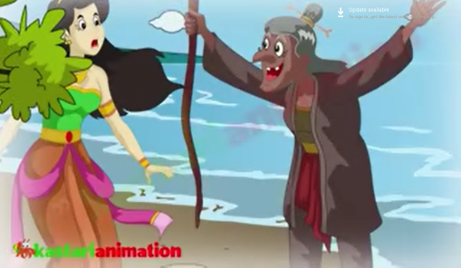
- Menyenangkan
- Menakutkan
- Menyedihkan
- Menegangkan

- Tindakan yang membatalkan kutukan terhadap Canra Kirana adalah….
a. pertemuan dengan pangeran c. ucapan ayahnya
b. kata-kata nenek penyelamat d. kata-kata saudanya

- Cerita “Keong Emas” berakhir dengan…..
- derita c. gembira
- sedih d. meriah
Sumber : Buku Bahasa Indonesia Untuk SD/MI.Umri Nur’aini dan Indriani
      - Kunci Jawaban dan Teknik Pemberian Skor Tes Hasil Belajar Siswa Siklus I

No | Jawaban | Skor
1 | D | 1
2 | A | 1
3 | D | 1
4 | B | 1
5 | A | 1
6 | B | 1
7 | B | 1
8 | B | 1
9 | A | 1
10 | A | 1
Jumlah Skor |  | 10

Jumlah skor perolehan
Rumus : x 100
Skor Total
Teknik Pemberian Skor:
Rubrik Penilaian Tes Hasil Belajar
Bobot 1 | Jika jawaban benar
Bobot 0 | Jika jawaban salah dan tidak ada jawaban

Lampiran 23
Data Deskripsi Frekuensi Nilai Tes Hasil Pembelajaran Menyimak Siswa
SIKLUS I

Skor (%) | Kualifikasi | Frekuensi | Persentase (%)
88 - 100 | Sangat Baik (SB) | 0 | 0 %
75 - 87 | Baik (B) | 1 | 5,9 %
62 - 74 | Cukup (C) | 10 | 58,8 %
< 62 | Kurang (K) | 6 | 35,3%
Jumlah |  | 17 | 100 %

Lampiran 24

Data Deskripsi Ketuntasan Hasil Tes Pembelajaran Menyimak Siswa
SIKLUS I
Nilai | Kategori | Frekuensi | Persentase (%)
62 – 100 | Tuntas | 11 | 64,7 %
0 – 61 | Tidak Tuntas | 6 | 35,3 %
Jumlah |  | 17 | 100 %

Lampiran 25

Data Deskripsi Frekuensi Nilai Tes Hasil Pembelajaran Menyimak Siswa
SIKLUS II

Skor (%) | Kualifikasi | Frekuensi | Persentase (%)
88 - 100 | Sangat Baik (SB) | 7 | 41,1 %
75 - 87 | Baik (B) | 6 | 35,3 %
62 - 74 | Cukup (C) | 2 | 11,8 %
< 62 | Kurang (K) | 2 | 41,2%
Jumlah |  | 17 | 100 %

Lampiran 26
Data Deskripsi Ketuntas Hasil Tes Pembelajaran Menyimak Siswa
SIKLUS II
Nilai | Kategori | Frekuensi | Persentase (%)
62 – 100 | Tuntas | 15 | 88, 2 %
0 – 61 | Tidak Tuntas | 2 | 11, 8 %
Jumlah |  | 17 | 100 %

Lampiran 27
DATA HASIL TES SIKLUS I PEMBELAJARAN MENYIMAK CERITA MELALUI PENERAPAN MEDIA ANIMASI AUDIOVISUAL
No | Nama Siswa | Jumlah soal dan skor |  |  |  |  | Jml  Skor | Nilai | Ketuntasan
 |  | 1  (2) | 2  (2) | 3  (2) | 4  (2) | 5  (2)
1 | Aidil Fajar | 1 | 1 | 1 | 1 | 1 | 5 | 50 | Kurang
2 | Akbar Eka Putra | 1 | 2 | 1 | 1 | 2 | 7 | 70 | Cukup
3 | Aenul Mardiah | 1 | 2 | 1 | 1 | 2 | 7 | 70 | Cukup
4 | Arfan Ramadhan | 1 | 2 | 1 | 1 | 2 | 7 | 70 | Cukup
5 | Aulia Resky | 1 | 2 | 1 | 1 | 2 | 7 | 70 | Cukup
6 | Ahmad Nurdani | 1 | 2 | 2 | 1 | 2 | 8 | 80 | Baik
7 | Asrul | 1 | 2 | 1 | 0 | 1 | 5 | 50 | Kurang
8 | Aprisal Resky | 1 | 2 | 1 | 1 | 1 | 6 | 60 | Kurang
9 | Khaerul Ikhsan | 1 | 2 | 1 | 1 | 2 | 7 | 70 | Cukup
10 | Muh. Indra | 1 | 2 | 1 | 1 | 2 | 7 | 70 | Cukup
11 | Nurfadillah | 1 | 2 | 1 | 1 | 2 | 7 | 70 | Cukup
12 | Nurfadillah A.M | 1 | 2 | 1 | 1 | 2 | 7 | 70 | Cukup
13 | Nurul Qalbiah | 1 | 2 | 1 | 1 | 2 | 7 | 70 | Cukup
14 | Resky Aditya | 1 | 1 | 1 | 1 | 2 | 6 | 60 | Kurang
15 | Sulhaedir Feriawan | 1 | 2 | 1 | 1 | 1 | 6 | 60 | Kurang
16 | Ulan Sari | 1 | 2 | 1 | 1 | 2 | 7 | 70 | Cukup
17 | Ummu Mu’minin | 1 | 2 | 1 | 1 | 1 | 6 | 60 | Kurang
Jumlah |  |  |  |  |  |  |  | 1120 | 11 Tuntas  6 Tidak tuntas
Rata-rata |  |  |  |  |  |  |  | 65,8
Ketuntasan Belajar % |  |  |  |  |  |  |  | 64,7%

Lampiran 28
DATA HASIL TES SIKLUS II PEMBELAJARAN MENYIMAK MELALUI
PENERAPAN MEDIA ANIMASI AUDIOVISUAL

No | Nama Siswa | Jumlah soal dan skor |  |  |  |  |  |  |  |  |  | Jumlah  Skor | Nilai | Ketuntasan
 |  | 1  (1) | 2  (1) | 3  (1) | 4  (1) | 5  (1) | 6  (1) | 7  (1) | 8  (1) | 9  (1) | 10  (1)
1 | Aidil Fajar | 1 | 1 | 0 | 0 | 1 | 0 | 1 | 1 | 1 | 0 | 6 | 60 | Kurang
2 | Akbar Eka Putra | 1 | 0 | 0 | 1 | 1 | 1 | 1 | 0 | 0 | 6 | 6 | 60 | Kurang
3 | Aenul Mardiah | 1 | 0 | 1 | 0 | 1 | 1 | 1 | 1 | 1 | 1 | 8 | 80 | Baik
4 | Arfan Ramadhan | 1 | 1 | 1 | 1 | 1 | 1 | 1 | 1 | 1 | 1 | 10 | 100 | Sangat Baik
5 | Aulia Resky | 1 | 0 | 1 | 1 | 1 | 1 | 1 | 0 | 1 | 1 | 8 | 80 | Baik
6 | Ahmad Nurdani | 1 | 0 | 3 | 1 | 1 | 1 | 1 | 1 | 1 | 0 | 8 | 80 | Baik
7 | Asrul | 1 | 1 | 1 | 1 | 1 | 1 | 1 | 1 | 1 | 1 | 10 | 100 | Sangat Baik
8 | Aprisal Resky | 1 | 1 | 1 | 1 | 1 | 1 | 1 | 1 | 1 | 1 | 10 | 100 | Sangat Baik
9 | Khaerul Ikhsan | 1 | 1 | 0 | 1 | 1 | 1 | 0 | 1 | 0 | 1 | 7 | 70 | Cukup
10 | Muh. Indra | 0 | 1 | 0 | 1 | 1 | 1 | 1 | 1 | 1 | 1 | 8 | 80 | Baik
11 | Nurfadillah | 1 | 0 | 1 | 0 | 1 | 1 | 1 | 1 | 1 | 1 | 8 | 80 | Baik
12 | Nurfadillah A.M | 1 | 1 | 1 | 1 | 1 | 1 | 1 | 1 | 1 | 1 | 10 | 100 | Sangat Baik
13 | Nurul Qalbiah | 1 | 0 | 1 | 1 | 1 | 1 | 1 | 1 | 1 | 1 | 9 | 90 | Sangat Baik
14 | Resky Aditya | 1 | 1 | 1 | 1 | 1 | 1 | 1 | 1 | 1 | 0 | 9 | 90 | Sangat Baik
15 | Sulhaedir Feriawan | 1 | 1 | 1 | 1 | 1 | 1 | 1 | 1 | 1 | 1 | 10 | 100 | Sangat Baik
16 | Ulan Sari | 1 | 0 | 1 | 1 | 1 | 0 | 1 | 0 | 1 | 1 | 7 | 70 | Cukup
17 | Ummu Mu’minin | 1 | 1 | 0 | 1 | 1 | 1 | 0 | 1 | 1 | 1 | 8 | 80 | Baik
Jumlah |  |  |  |  |  |  |  |  |  |  |  |  | 1420
Rata-rata |  |  |  |  |  |  |  |  |  |  |  |  | 83,5
Ketuntasan Belajar % |  |  |  |  |  |  |  |  |  |  |  |  | 88,2%

Lampiran 29
REKAPITULASI HASIL TES PEMBELAJARAN MENYIMAK SISWA
SIKLUS I DAN SIKLUS II
No | Nama Siswa | Siklus I | Ketuntasan | Siklus II | Keterangan
 |  | Nilai |  | Nilai
1 | Aidil Fajar | 50 | Kurang | 60 | Kurang
2 | Akbar Eka Putra | 70 | Cukup | 60 | Kurang
3 | Aenul Mardiah | 70 | Cukup | 80 | Sangat Baik
4 | Arfan Ramadhan | 70 | Cukup | 100 | Sangat Baik
5 | Aulia Resky | 70 | Cukup | 80 | Baik
6 | Ahmad Nurdani | 80 | Baik | 80 | Baik
7 | Asrul | 50 | Kurang | 100 | Sangat Baik
8 | Aprisal Resky | 60 | Kurang | 100 | Sangat Baik
9 | Khaerul Ikhsan | 70 | Cukup | 70 | Cukup
10 | Muh. Indra | 70 | Cukup | 80 | Baik
11 | Nurfadillah | 70 | Cukup | 80 | Baik
12 | Nurfadillah A.M | 70 | Cukup | 100 | Sangat Baik
13 | Nurul Qalbiah | 70 | Cukup | 90 | Sangat Baik
14 | Resky Aditya | 60 | Kurang | 90 | Sangat Baik
15 | Sulhaedir Feriawan | 60 | Kurang | 100 | Sangat Baik
16 | Ulan Sari | 70 | Cukup | 70 | Cukup
17 | Ummu Mu’minin | 60 | Kurang | 80 | Baik
Jumlah |  | 1120 |  | 1420
Rata-rata |  | 65,8 |  | 83,5
Ketuntasan Belajar |  | 64,7% |  | 88,2%
Ketidaktuntasan Belajar |  | 35,3% |  | 11,8%

Lampiran 30
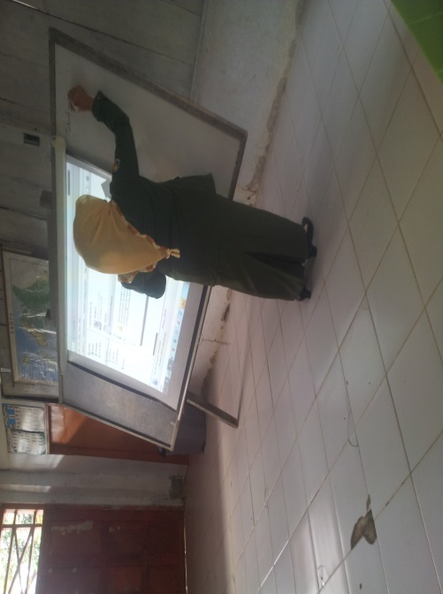
DOKUMENTASI PENELITIAN
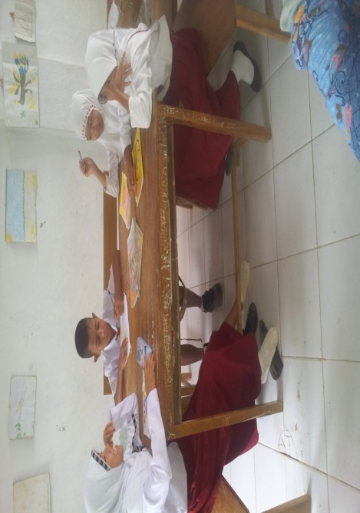
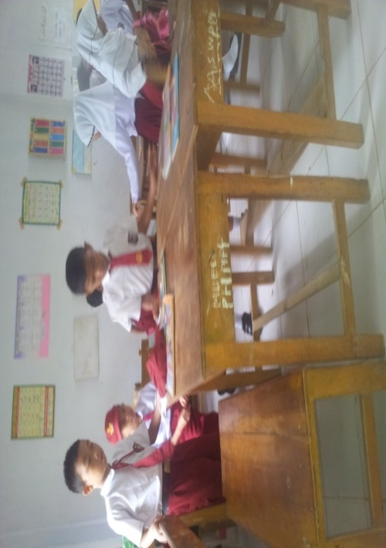
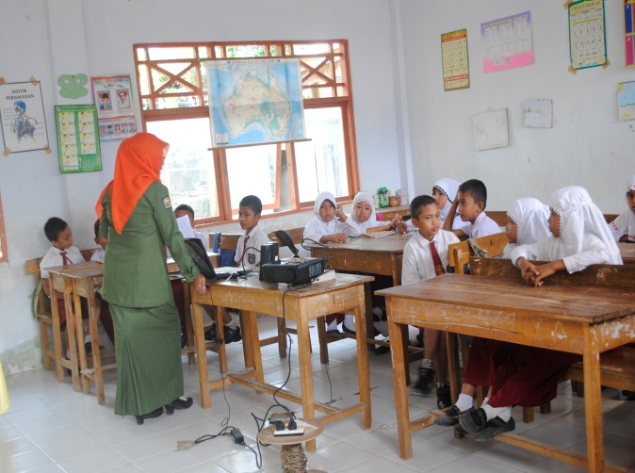
Guru menyampaikan materi pembelajaran

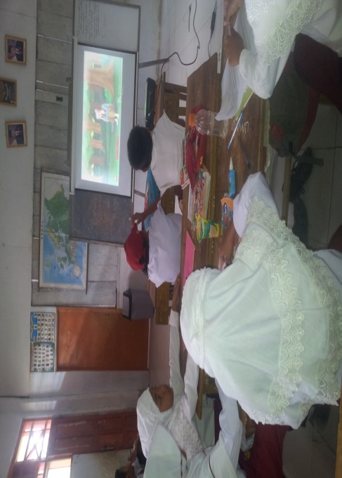
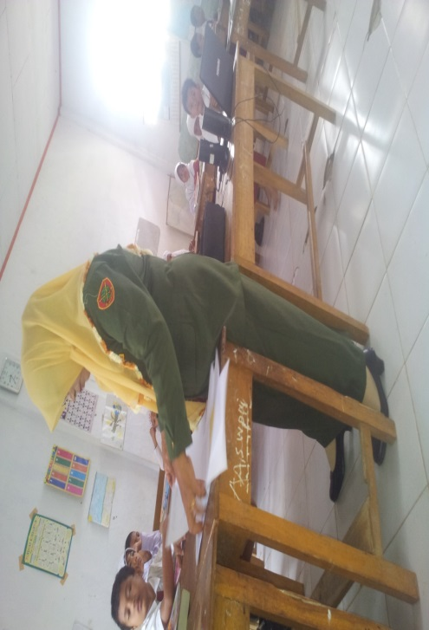
Siswa berkelompok

Guru membagikan LKS Siswa menyimak cerita

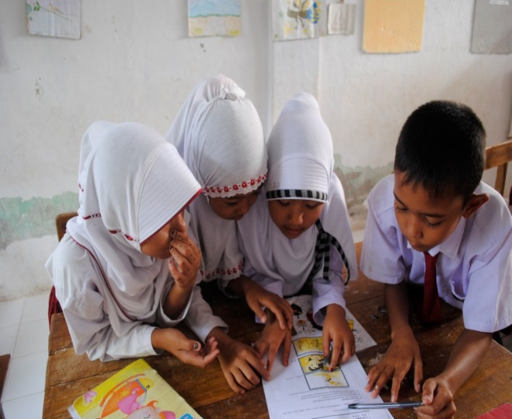
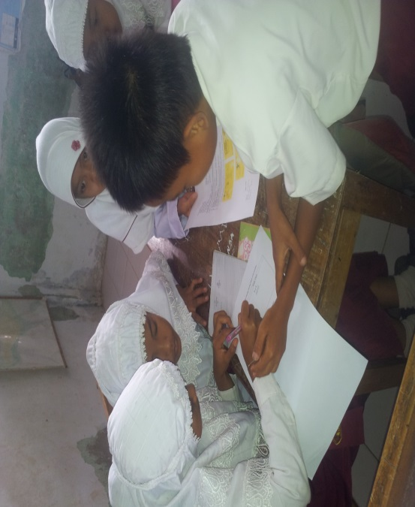
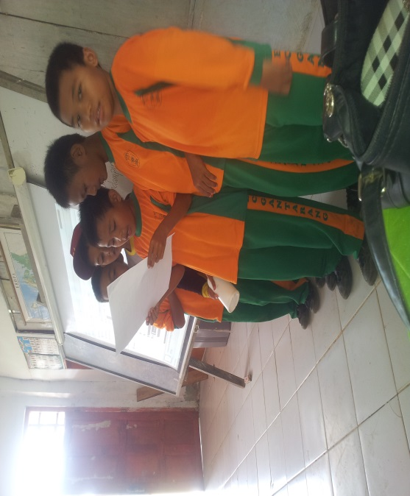
Siswa mengerjakan LKS secara berkelompok
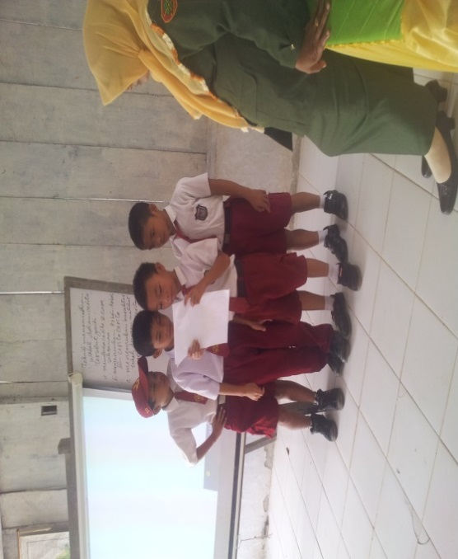
Setiap kelompok mempresentasekan hasil LKS

RIWAYAT HIDUP
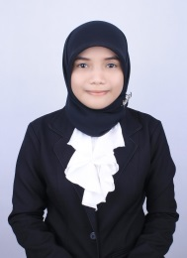
Mutemainnah, lahir di Bulukumba pada tanggal 12 September 1991, anak pertama dari tiga bersaudara, dari pasangan Sahiruddin dan Rahmawati. Penulis mulai memasuki jenjang pendidikan Taman Kanak-Kanak Plamboyan Kecamatan Gantarang Kabupaten Bulukumba dan tamat pada tahun 1998. Pada tahun 1998 melanjutkan Sekolah Dasar di SDN 36 Bontosunggu Kecamatan Gantarang Kabupaten Bulukumba sampai di kelas II dan kelas III pindah melanjutkan di SD 181 Kasuara Kabupaten Bulukumba hingga tamat pada tahun 2004. Pada tahun 2004 melanjutkan pendidikan di SMP Negeri 2 Bulukumba dan tamat tahun 2007. Kemudian pada tahun 2007 penulis melanjutkan pendidikan di SMA Negeri 2 Bulukumba dan tamat pada tahun 2010. Pada tahun yang sama penulis melanjutkan pendidikan di Universitas Negeri Makassar (UNM), Fakultas Ilmu Pendidikan, Jurusan Pendidikan Guru Sekolah Dasar (PGSD), program Strata 1 (S1) bertempat di UPP PGSD Tidung yang sekarang menjadi UPP PGSD Makassar Fakultas Ilmu Pendidikan Universitas Negeri Makassar.

